

คู่มือการใช้งานระบบศูนย์รับคำขออนุญาตของกรุงเทพมหานคร
BMA OSS (ขออนุญาตประกอบธุรกิจ – ฝั่งประชาชน)

โครงการจ้างบำรุงรักษาระบบโปรแกรมประยุกต์
ตามโครงการพัฒนาระบบศูนย์รับคำขออนุญาตของกรุงเทพมหานคร (BMA OSS)

บริษัท บีทามส์ โซลูชั่น จำกัด

สารบัญ

บทที่ 1 บทนำ 3
1.1 ส่วนประกอบภายในระบบ 4
1.1.1 การเข้าใช้งานระบบ 5
1.1.2 การติดตามสถานะ 6
1.1.3 สถานะภายในระบบ 7
บทที่ 2 การยื่นคำขออนุญาตผ่านระบบ BMA OSS 8
2.1 ขออนุญาตประกอบธุรกิจ 8
2.1.1 จําหน่ายสินค้าในที่หรือทางสาธารณะ 8
2.1.2 อาหาร เครื่องดื่ม / ร้านอาหาร-เครื่องดื่ม / มินิมาร์ท / ซูเปอร์ มาร์เก็ต / ร้านโชว์ห่วย สถานที่เก็บสะสมเพื่อขาย ปลีก / ขนาดพื้นที่ประกอบการ (สอ.1) 28
2.1.3 อาหาร เครื่องดื่ม / ร้านอาหาร-เครื่องดื่ม / มินิมาร์ท / ซูเปอร์ มาร์เก็ต / ร้านโชว์ห่วย สถานที่เก็บสะสมเพื่อขาย ปลีก / ขนาดพื้นที่ประกอบการ (สอ.2) 49
2.1.4 (อภ.1) คำขอรับใบอนุญาตประกอบกิจการที่เป็นอันตรายต่อสุขภาพ 70
2.1.5 (สฌ.1) คำขอรับใบอนุญาตจัดตั้งสุสานและฌาปนสถานสินค้าหรือผู้ช่วยสินค้าในที่หรือทางสาธารณะ 91
2.1.6 (สฌ.3) คำขอรับใบอนุญาตดำเนินการสุสานและฌาปนสถาน 96

บทนำ

ระบบศูนย์รับคำขออนุญาตของกรุงเทพมหานคร เป็นระบบที่พัฒนาเพื่ออำนวยความสะดวก
ให้แก่ ประชาชนที่เป็นบุคคลธรรมดา และนิติบุคคล โดยสามารถทำธุรกรรมออนไลน์ได้ด้วยตนเอง
ภายในระบบรองรับการสมัครสมาชิก การยื่นคำขอ การชำระเงิน การติดตามสถานะ การแจ้งเตือน
และการรับใบอนุญาตออนไลน์ ผ่านช่องทาง Web Application และ Mobile Application ภายในระบบประกอบด้วยกระบวนงานทั้งหมด 109 กระบวนงาน ได้แก่
- ฝ่ายปกครอง
- ฝ่ายโยธา
- ฝ่ายสิ่งแวดล้อม และสุขาภิบาล
- ฝ่ายรายได้
- ฝ่ายรักษาความสะอาดและสวนสาธารณะ
- ฝ่ายการศึกษา
- ฝ่ายเทศกิจ
- ฝ่ายพัฒนาชุมชนและสวัสดิการสังคม

ส่วนประกอบภายในระบบ
ระบบพัฒนาขึ้นมาเพื่อรองรับการทำงานของประชาชนในการยื่นคำขอผ่านช่องทางออนไลน์ผ่านเว็บไซต์ https://bmaoss.bangkok.go.th ซึ่งผู้ที่จะสามารถเข้าใช้งานจะต้องทำการลงทะเบียนผ่านระบบ BMA OSS หรือใช้ชื่อผู้ใช้งานผ่านในรูปแบบบุคคลทั่วไปผ่าน Digital ID หรือนิติบุคคลผ่าน DBD ID
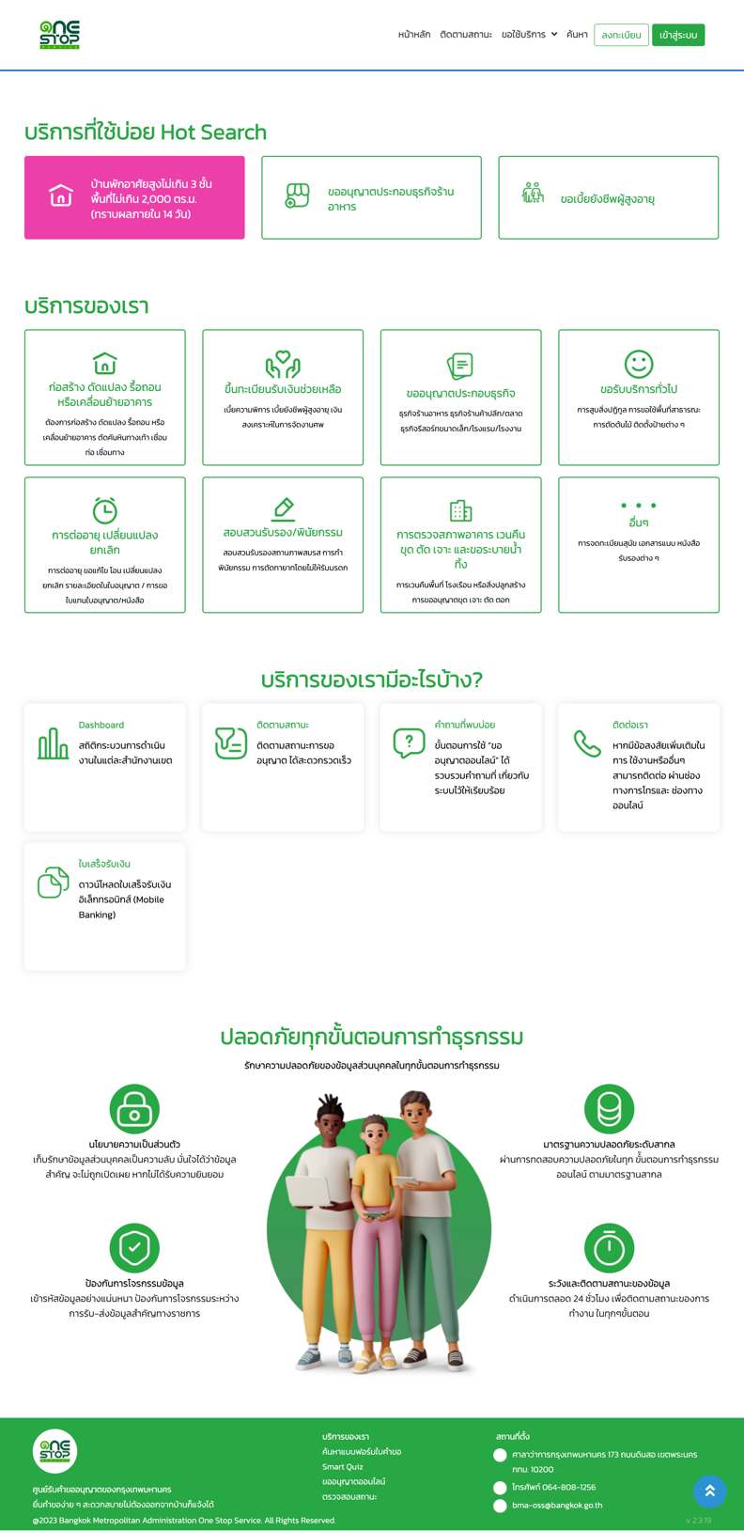
รูปที่ หน้าจอ ส่วนประกอบภายในระบบ

การเข้าใช้งานระบบ
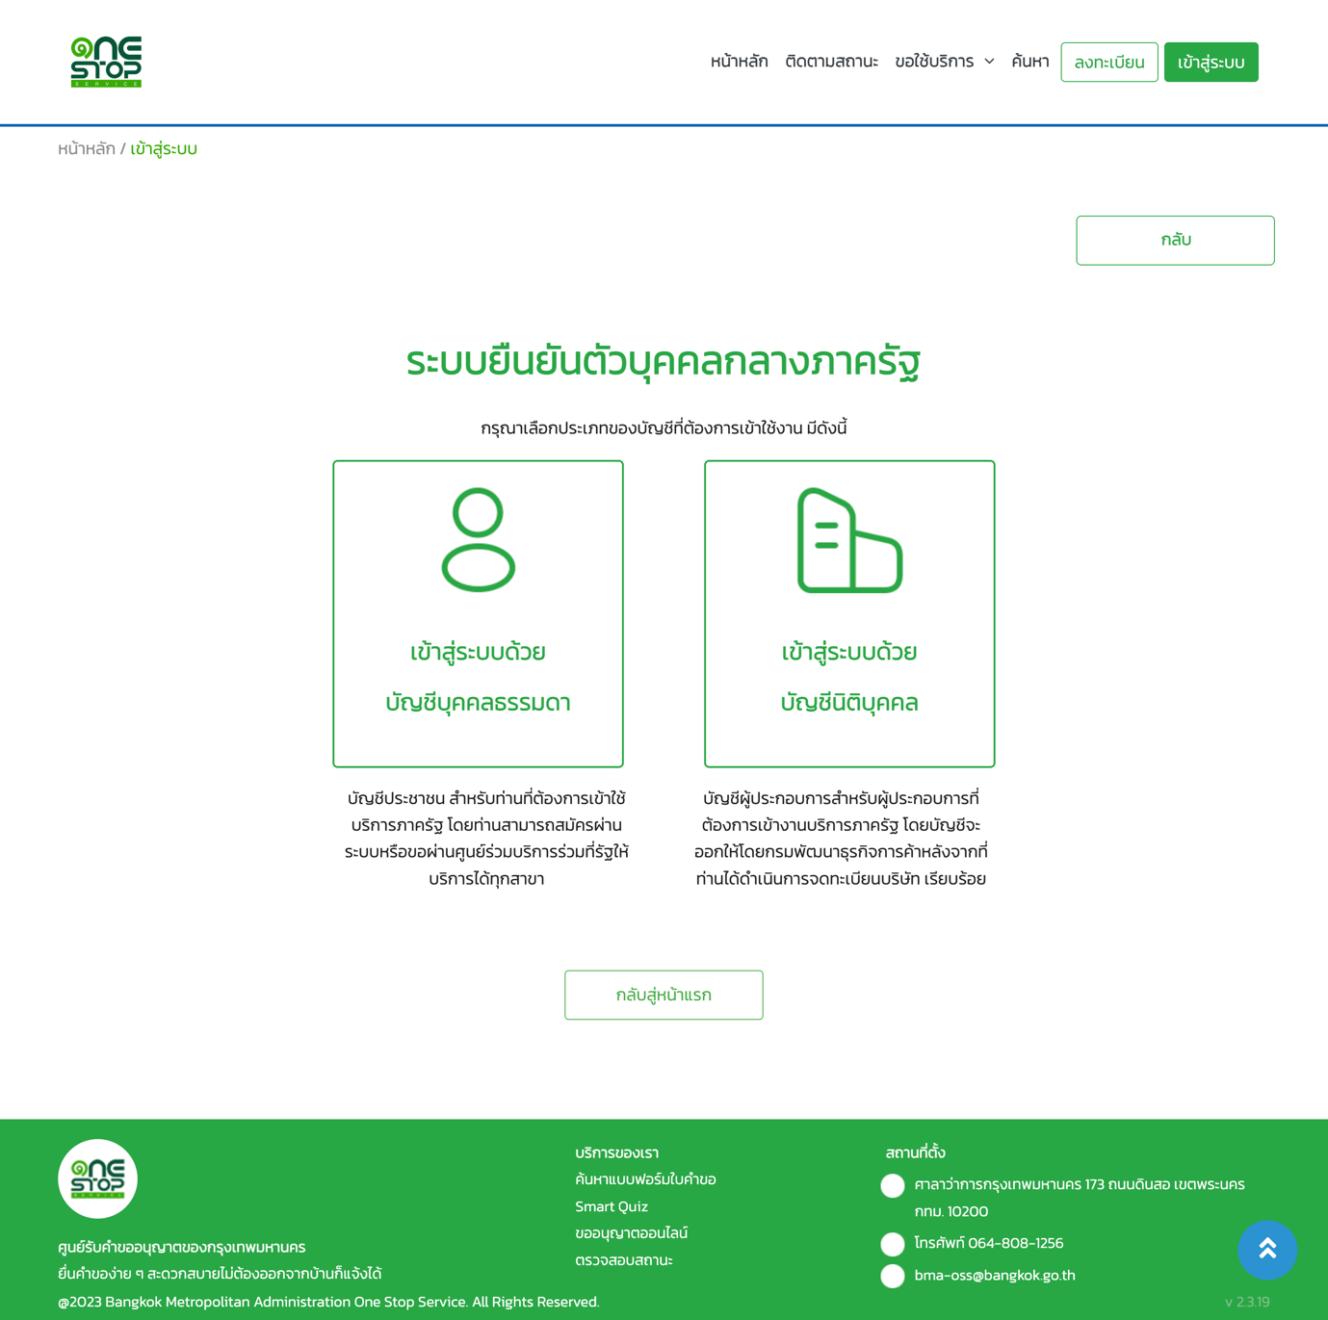
รูปที่ หน้าจอ การเข้าใช้งานระบบ

การติดตามสถานะ
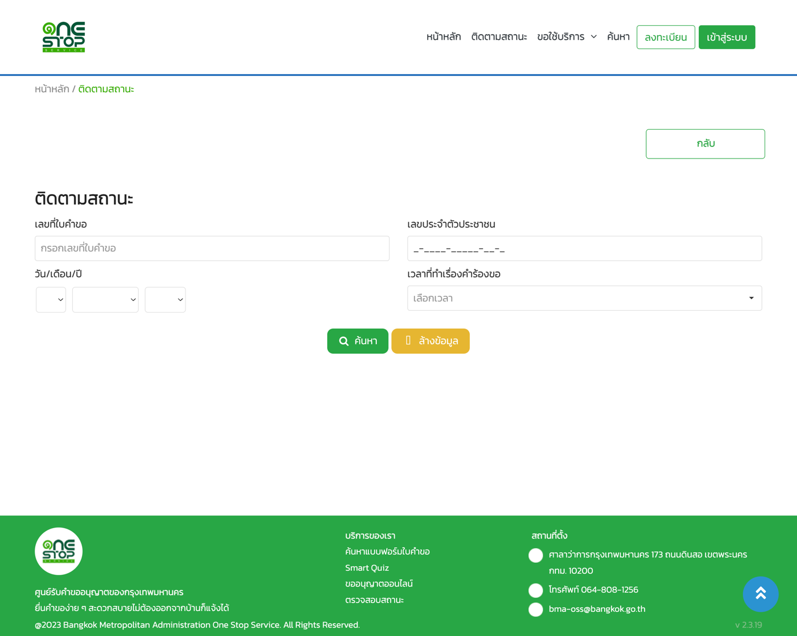
รูปที่ หน้าจอ การติดตามสถานะ

สถานะภายในระบบ
เป็นสถานะที่ใช้ร่วมกันทุกฝ่าย แบ่งเป็น 9 สถานะ ได้แก่
ลำดับ | รูป | รายการ
1 |  | สถานะ “ยื่นคำขอ” หมายถึงประชาชนได้ทำการยื่นคำขอเข้าโดยที่เจ้าหน้าที่ยังไม่ได้รับเรื่อง
2 |  | สถานะ “รับคำขอ” หมายถึง รอให้เจ้าหน้าที่ทำการรับเรื่อง
3 | 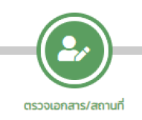 | สถานะ “ตรวจเอกสาร/สถานที่” หมายถึง เจ้าหน้าที่กำลังทำการตรวจสอบเอกสารหรือ/และ ทำการตรวจสถานที่
4 | 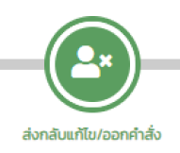 | สถานะ “ส่งกลับแก้ไข/ออกคำสั่ง” หมายถึง เจ้าหน้าที่ได้ทำการส่งกลับเพื่อให้ประชาชนทำการแก้ไขข้อมูลในใบคำขอหรือขอเอกสารเพิ่มเติม หรือเจ้าหน้าที่ทำการออกคำสั่งและแจ้งไปยังประชาชน
5 | 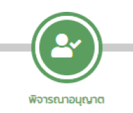 | สถานะ “พิจารณาอนุญาต” หมายถึง ขั้นตอนอยู่ระหว่างการพิจารณาโดยผู้ที่เกี่ยวข้อง หรือผู้ที่มีอำนาจลงนาม
6 | 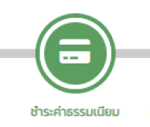 | สถานะ “ชำระค่ะรรมเนียม” หมายถึง การอยู่ระหว่างการออกใบแจ้งชำระค่าธรรมเนียม หรือรอชำระค่าธรรมเนียม
7 | 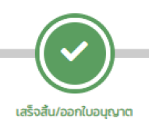 | สถานะ “เสร็จสิ้น/ออกใบอนุญาต” หมายถึง เจ้าหน้าที่ทำการส่งใบอนุญาต/หนังสือ หรือสิ้นสุดการดำเนินการเรียบร้อยแล้ว
8 | 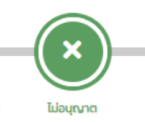 | สถานะ “ไม่อนุญาต” หมายถึง คำขอนั้น ๆ ไม่ได้รับการอนุมัติ หรืออนุญาตจากผู้มีอำนาจลงนาม
9 | 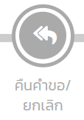 | สถานะ “คืนคำขอ/ยกเลิก” หมายถึง คำขอนั้น ๆ ผิดเงื่อนไข หรือไม่สามารถทำการพิจารณาคำขอ หรือไม่สามารถดำเนินการคำขอได้

การยื่นคำขออนุญาตผ่านระบบ BMA OSS

ขออนุญาตประกอบธุรกิจ
ธุรกิจร้านอาหาร ธุรกิจร้านค้าปลีก/ตลาด ธุรกิจรีสอร์ทขนาดเล็ก/โรงแรม/โรงงาน

จําหน่ายสินค้าในที่หรือทางสาธารณะ

ขั้นตอนการยื่นคำขอ

เลือก “ขออนุญาตประกอบธุรกิจ”

เลือก “จําหน่ายสินค้าในที่หรือทางสาธารณะ”
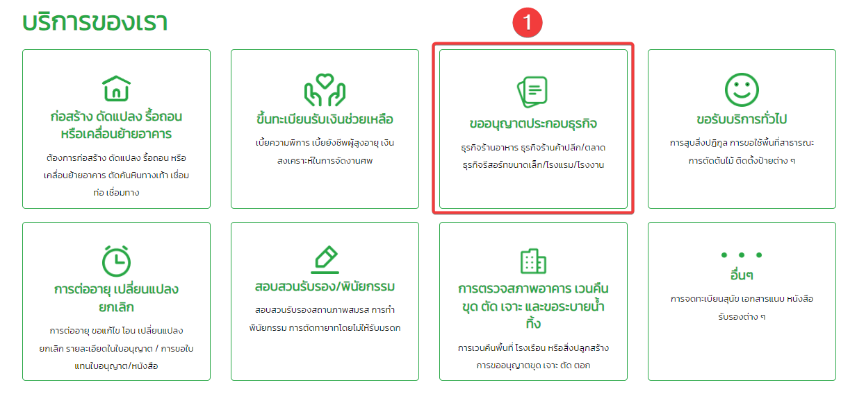
รูปที่ หน้าจอ เลือก “ขออนุญาตประกอบธุรกิจ”

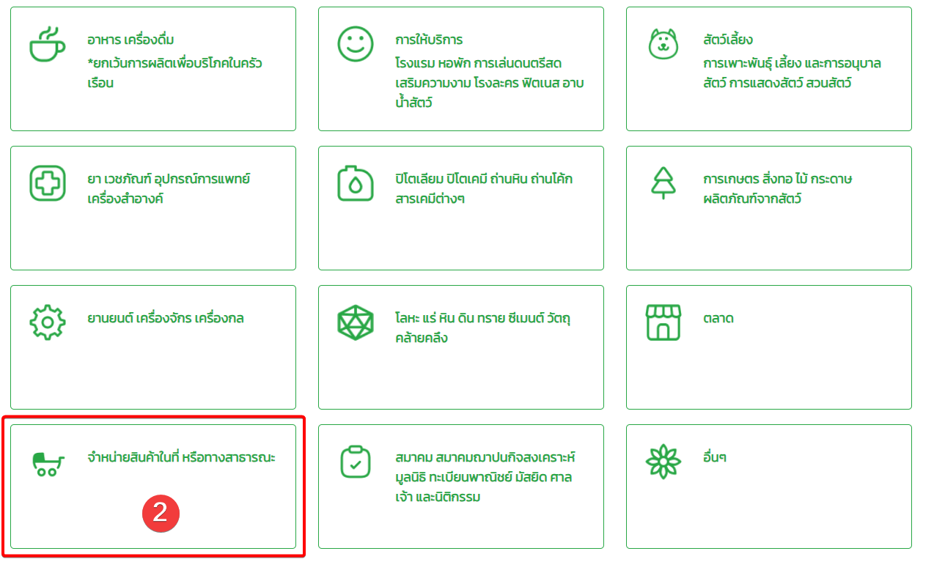
รูปที่ หน้าจอ เลือก “จําหน่ายสินค้าในที่หรือทางสาธารณะ”

ประเภทผู้แจ้งความประสงค์

ประเภทผู้ยื่นคำขอ

1.1) กรณีเลือกเป็น เจ้าของเรื่องเป็นผู้ยื่น (บุคคลธรรมดา)

1.2) กรณีเลือกเป็น รับมอบอำนาจจากบุคคลธรรมดา

ข้อมูลที่อยู่ตามทะเบียนบ้านเจ้าของเรื่อง

กดบันทึกฉบับร่าง เพื่อบันทึกข้อมูลไว้ดำเนินการภายหลัง

กดถัดไปเพื่อดำเนินการต่อ
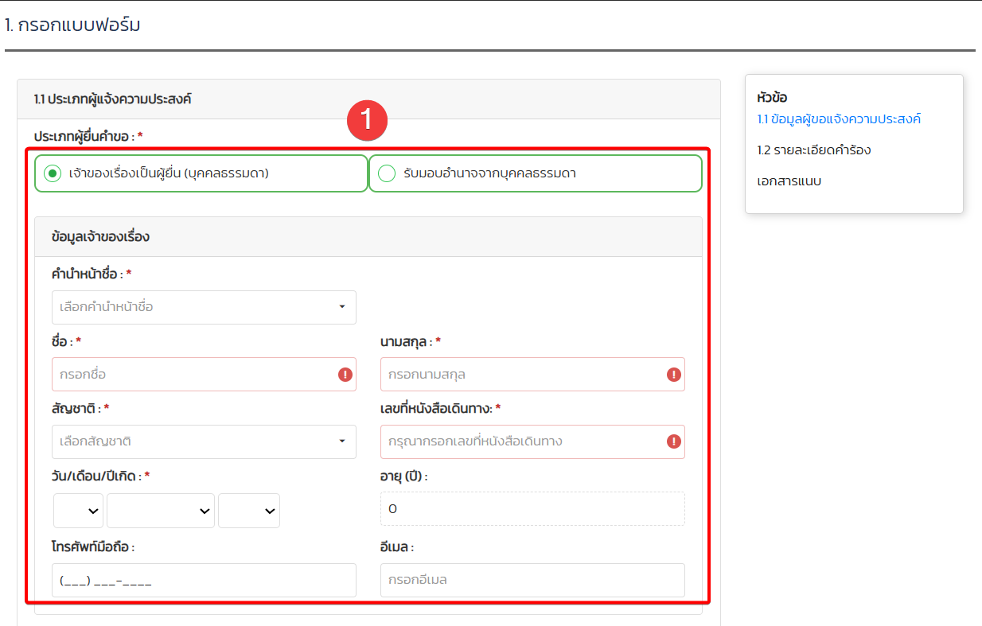
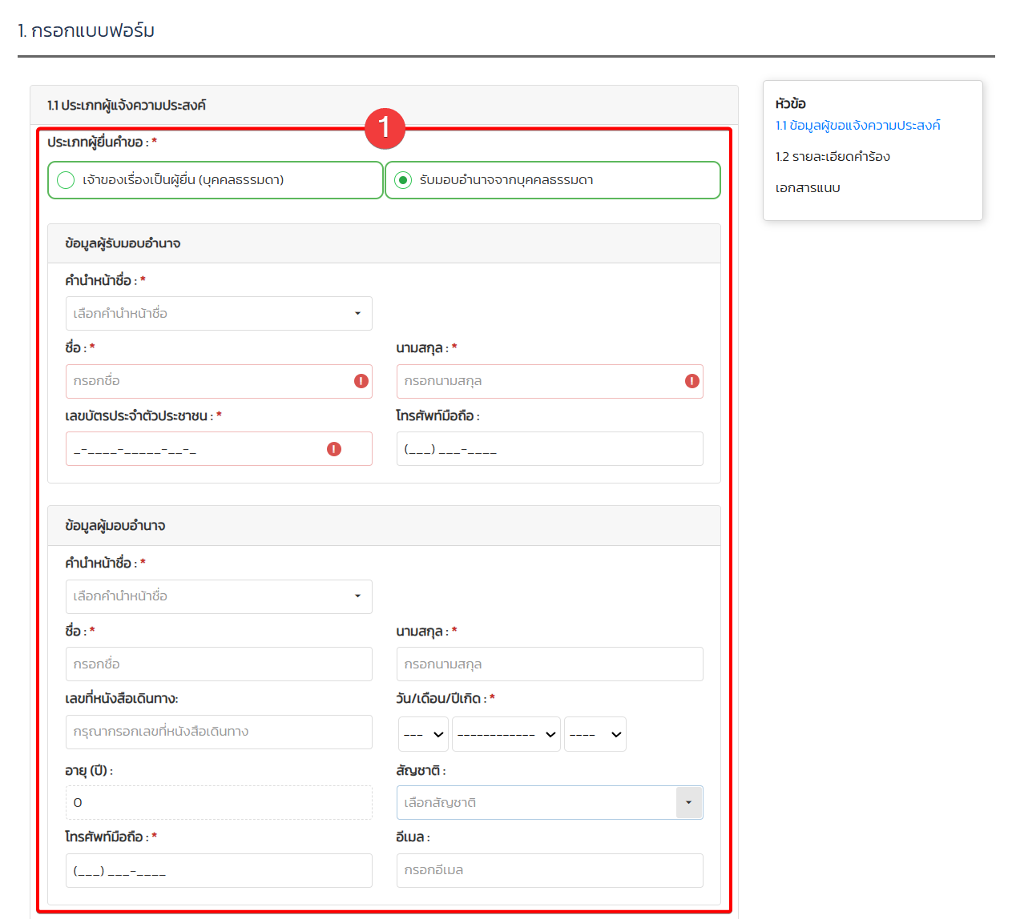
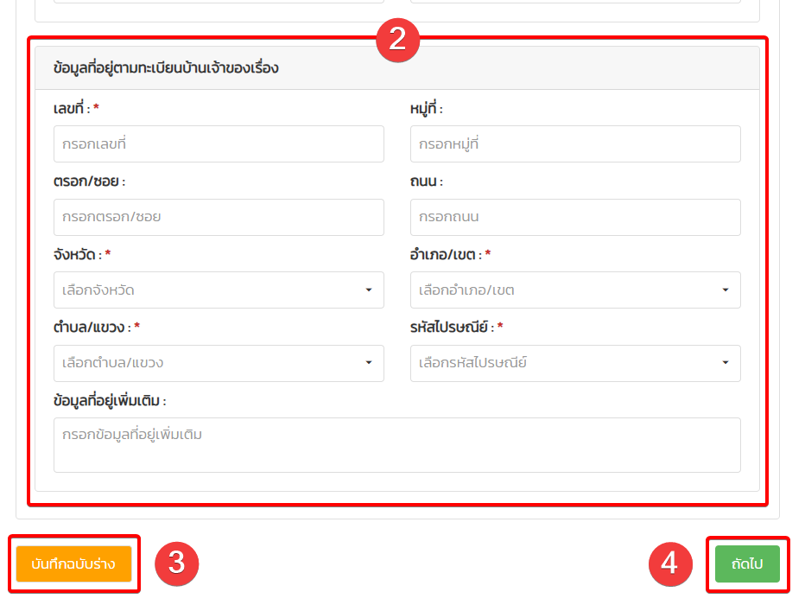
รูปที่ หน้าจอ ประเภทผู้แจ้งความประสงค์

ข้อมูลประเภทสินค้า/สถานที่จําหน่าย

เลือกประเภทสินค้า

เลือกประเภทอาหาร

ระบุ

คำอธิบายประเภทอาหารจะแสดงเมื่อเลือกประเภทอาหาร
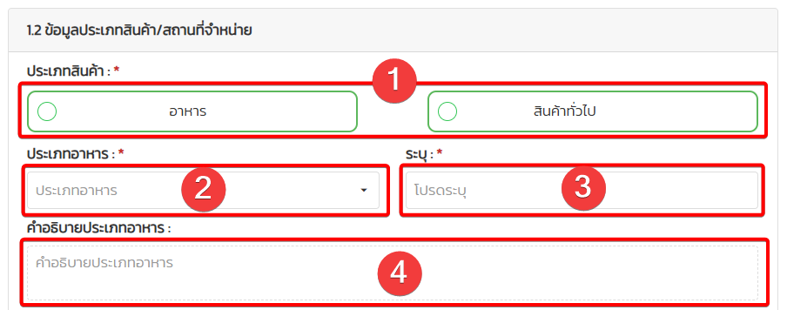
รูปที่ หน้าจอ ข้อมูลประเภทสินค้า/สถานที่จําหน่าย

ข้อมูลที่อยู่สถานที่ประกอบการ

กรอกข้อมูลที่อยู่สถานที่ประกอบการ
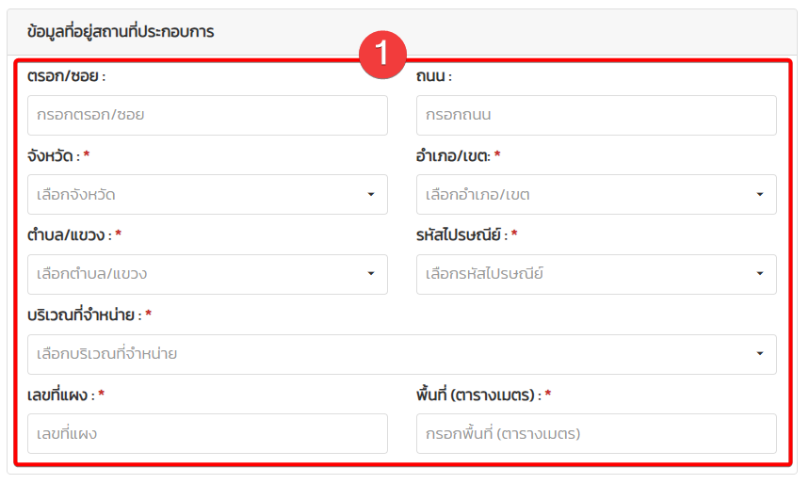
รูปที่ หน้าจอ ข้อมูลที่อยู่สถานที่ประกอบการ

ข้อมูลผู้ช่วยจําหน่ายสินค้า

กรอกจำนวนข้อมูลผู้ช่วยจําหน่ายสินค้า

กรณีต้องการเพิ่มผู้ช่วยจําหน่ายสินค้าเพิ่ม ให้กดที่ปุ่ม

กรอกผู้ช่วยจําหน่ายสินค้า

กดบันทึกเพื่อบันทึกข้อมูลที่กรอก

กดยกเลิกเพื่อยกเลิกข้อมูลที่กรอก

กดบันทึกฉบับร่าง เพื่อบันทึกข้อมูลไว้ดำเนินการภายหลัง

กดย้อนกลับเพื่อกลับไปหน้าที่แล้ว

กดถัดไปเพื่อไปยังหน้าต่อไป
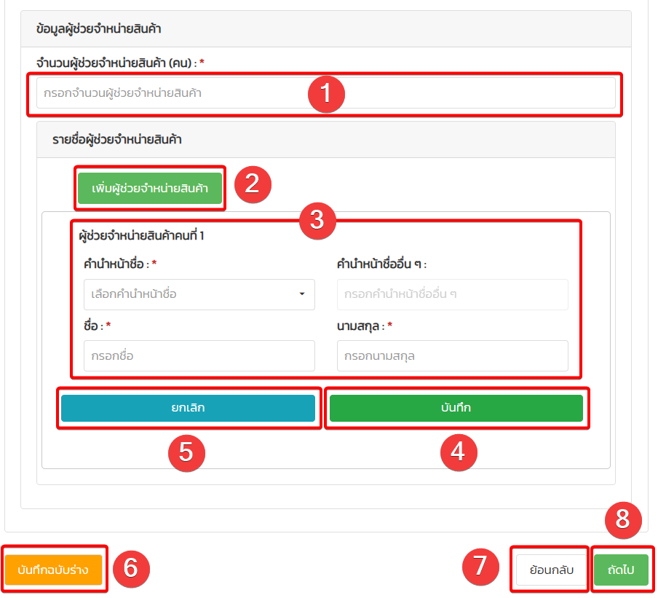
รูปที่ หน้าจอ ข้อมูลผู้ช่วยจําหน่ายสินค้า

อัปโหลดเอกสาร

เลือกไฟล์เพื่ออัปโหลดเอกสารตามหัวข้อ

เลือกไฟล์เพื่ออัปโหลดเอกสารแนบเพิ่มเติม

ค้นหาเอกสารแนบ

กดบันทึกฉบับร่าง เพื่อบันทึกข้อมูลไว้ดำเนินการภายหลัง

กดย้อนกลับเพื่อกลับไปหน้าที่แล้ว

กดถัดไปเพื่อไปยังหน้าต่อไป
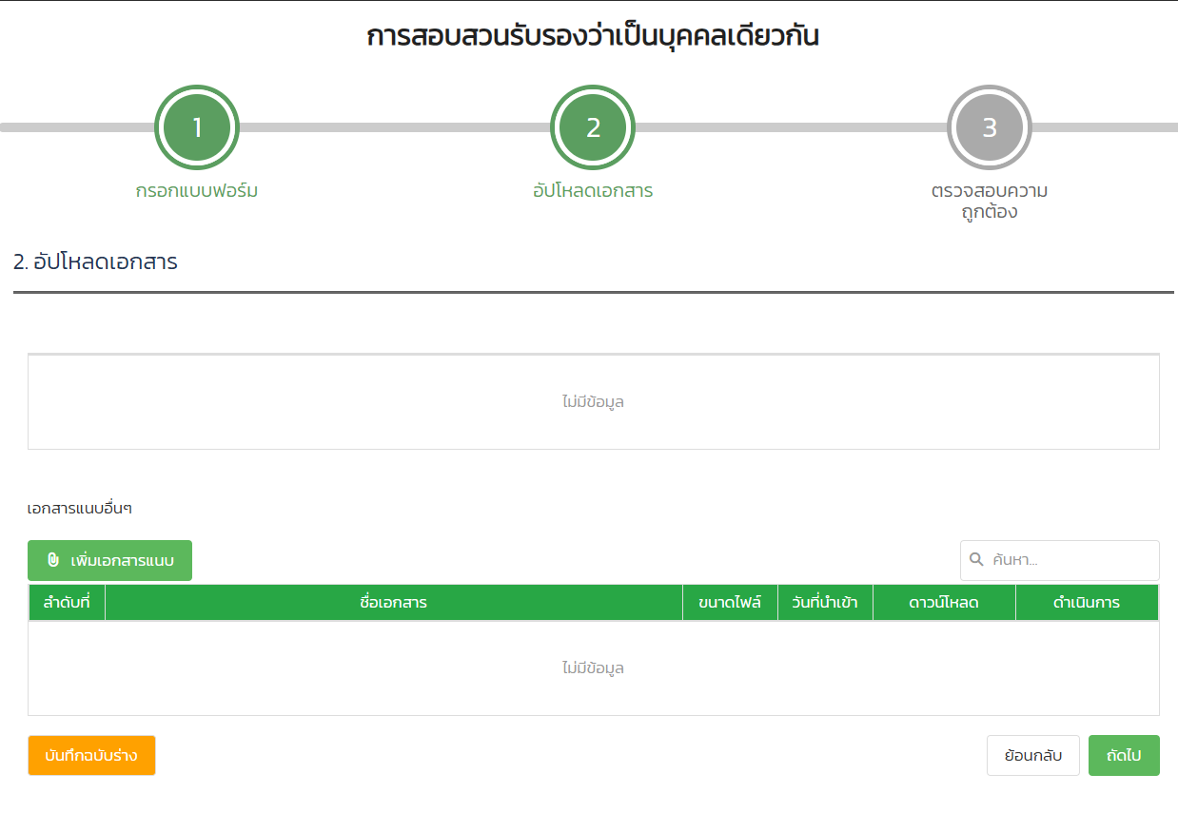
รูปที่ หน้าจอ อัปโหลดเอกสาร

ลงลายมือชื่อ / บันทึกข้อมูล

ระบุลายมือชื่อ

สามารถล้างลายมือชื่อได้

กดบันทึก เพื่อบันทึกข้อมูล

กดย้อนกลับ เพื่อย้อนแก้ไข/ตรวจสอบข้อมูล

กดบันทึกฉบับร่าง เพื่อบันทึกข้อมูลไว้ดำเนินการภายหลัง

เสร็จสิ้นการยื่นคำขอ
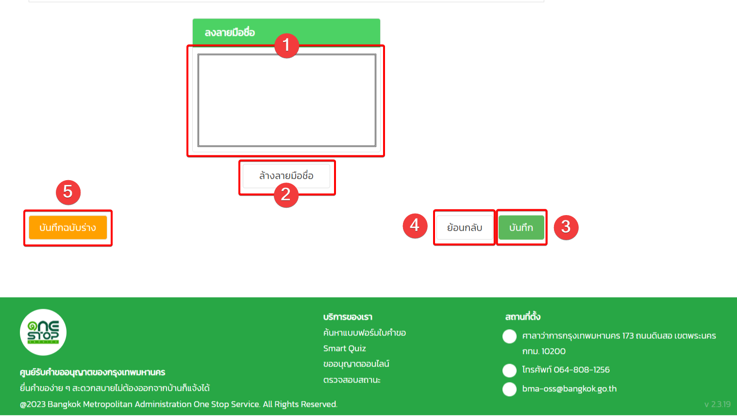
รูปที่ หน้าจอ ลงลายมือชื่อ / บันทึกข้อมูล

(ต.1) คำขออนุญาตจัดตั้งตลาด

ขั้นตอนการยื่นคำขอ
          - เลือก “ขออนุญาตประกอบธุรกิจ”
          - เลือก “ตลาด”
รูปที่ หน้าจอ เลือก “ขออนุญาตประกอบธุรกิจ”

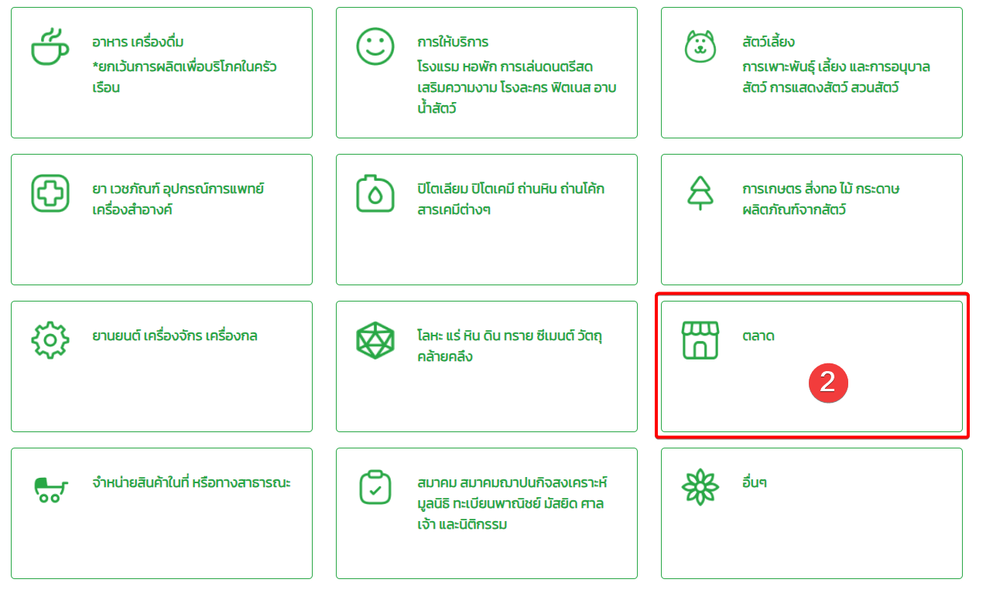
รูปที่ หน้าจอ เลือก “ตลาด”

ข้อมูลเจ้าของเรื่อง/เจ้าของกิจการ (กรณีบุคคลธรรมดา)

ระบุข้อมูลเจ้าของเรื่อง/เจ้าของกิจการ/เจ้าของอาคาร (กรณีบุคคลธรรมดา)

ระบุข้อมูลที่อยู่ตามทะเบียนบ้าน

กดถัดไปเพื่อดำเนินการต่อ

กดบันทึกฉบับร่าง เพื่อบันทึกข้อมูลไว้ดำเนินการภายหลัง
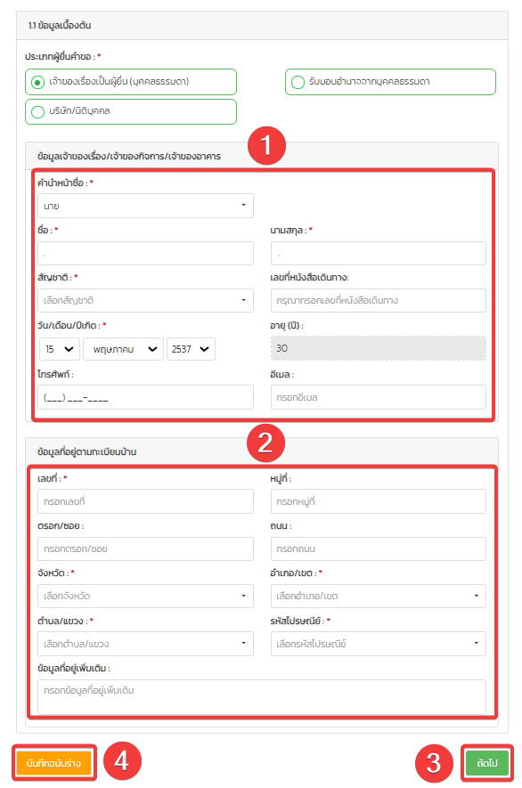
รูปที่ หน้าจอ ข้อมูลเจ้าของเรื่อง (กรณีบุคคลธรรมดา)

ข้อมูลเจ้าของเรื่อง/เจ้าของกิจการ(กรณีได้รับมอบอำนาจมาจากบุคคลธรรมดา)

ระบุข้อมูลผู้รับมอบอำนาจ (กรณีได้รับมอบอำนาจมาจากบุคคลธรรมดา)

ระบุข้อมูลเจ้าของเรื่อง/เจ้าของกิจการ/เจ้าของอาคาร
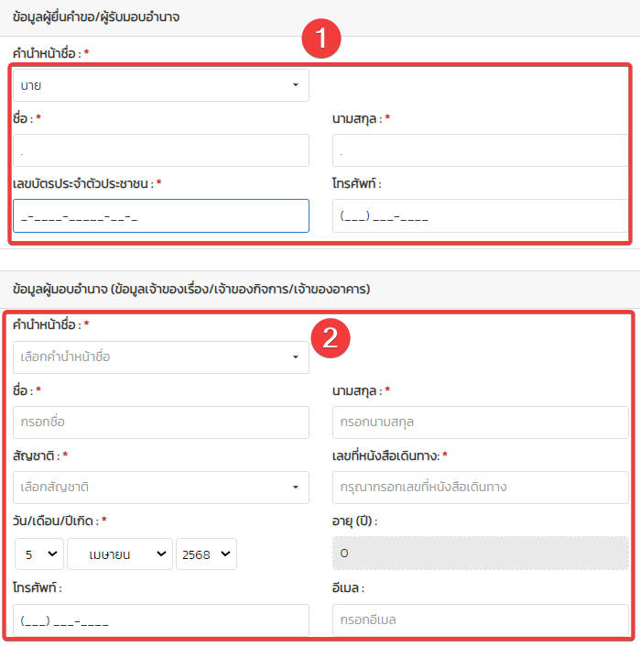
รูปที่ หน้าจอ ข้อมูลเจ้าของเรื่อง (กรณีได้รับมอบอำนาจมาจากบุคคลธรรมดา)

ข้อมูลเจ้าของเรื่อง/เจ้าของกิจการ (กรณีนิติบุคคล)

ระบุข้อมูลผู้รับมอบอำนาจ (กรณีนิติบุคคล)

ระบุข้อมูลเจ้าของเรื่อง/เจ้าของกิจการ/เจ้าของอาคาร
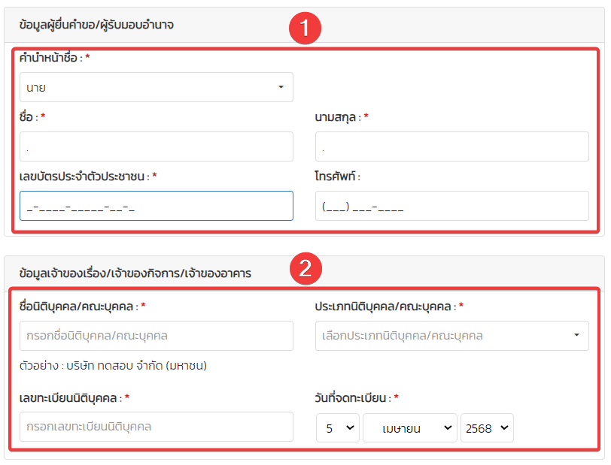
รูปที่ หน้าจอ ข้อมูลเจ้าของเรื่อง/เจ้าของกิจการ (กรณีนิติบุคคล)

ข้อมูลผู้อำนาจลงชื่อแทนนิติบุคคล

ทำเครื่องหมายที่ช่องเพื่อแสดงผู้มีอำนาจลงนาม

ระบุข้อมูลผู้มีอำนาจลงนาม

ระบุข้อมูลที่อยู่ตามทะเบียนบ้าน

กดบันทึก เพื่อบันทึกข้อมูล

กด ยกเลิก เพื่อยกเลิกการบันทึกข้อมูล

ในกรณีที่มีผู้มีอำนาจลงนามมากกว่าหนึ่งท่าน ผู้ใช้งานสามารถกดปุ่ม ‘เพิ่มผู้มีอำนาจลงนาม’ เพื่อเพิ่มรายชื่อผู้มีอำนาจลงนามเพิ่มเติมได้
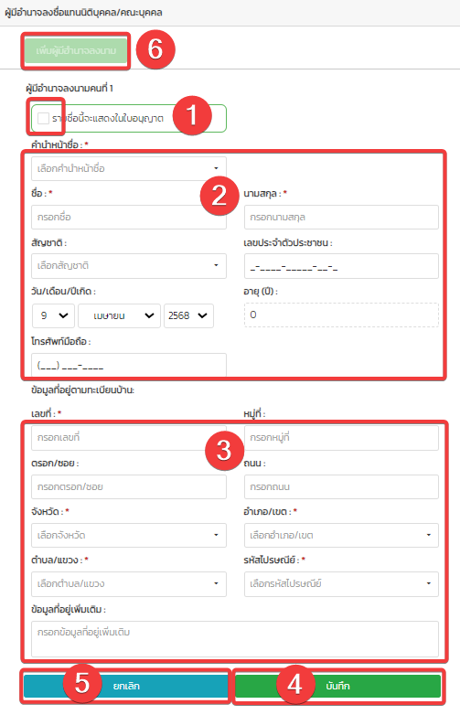
รูปที่ หน้าจอ ข้อมูลผู้อำนาจลงชื่อแทนนิติบุคคล

ประเภทตลาด

เลือกประเภทตลาด
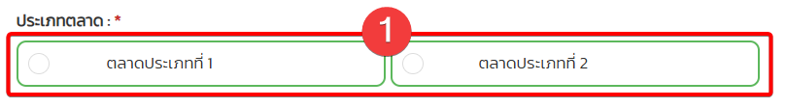
รูปที่ หน้าจอ ประเภทตลาด

ข้อมูลสถานประกอบการ

กรอกข้อมูลสถานประกอบการ
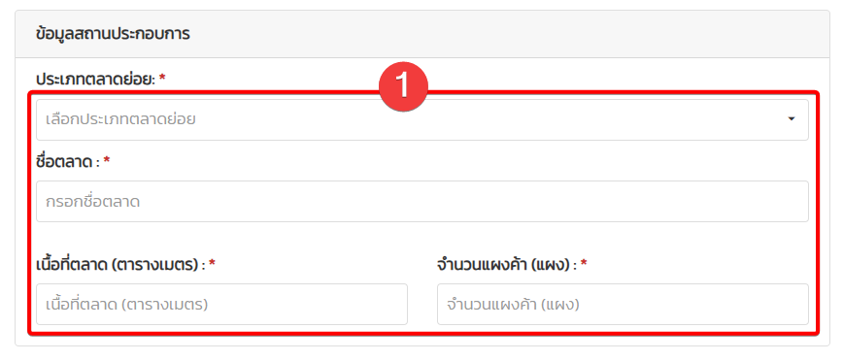
รูปที่ หน้าจอ ข้อมูลสถานประกอบการ

ข้อมูลสถานที่ตั้งตลาด

กดระบุพิกัด เพื่อเลือกพิกัดในแผนที่

1.1) พิมพ์ชื่อสถานที่ในช่องค้นหาสถานที่

1.2) กดปุ่มค้นหา เพื่อค้นหาสถานที่

1.3) เลือกสถานที่

1.4) กดปุ่มยืนยันพิกัด เพื่อเลือกสถานที่

กรอกข้อมูลสถานที่ตั้งตลาด
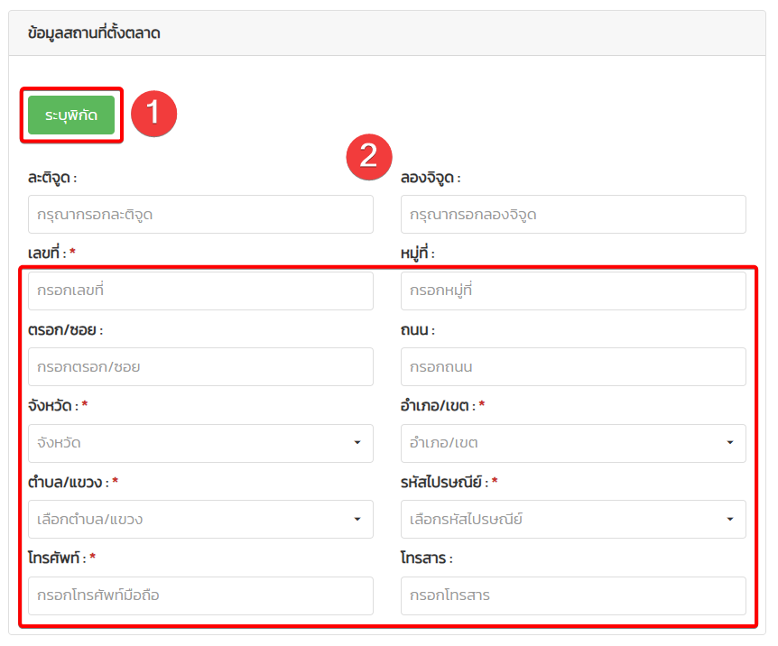
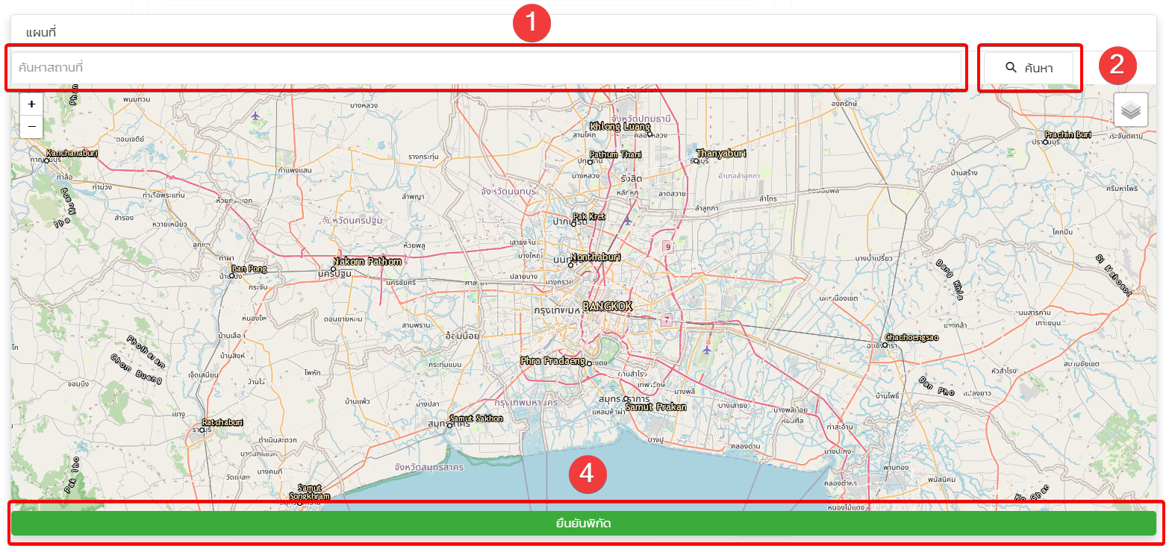
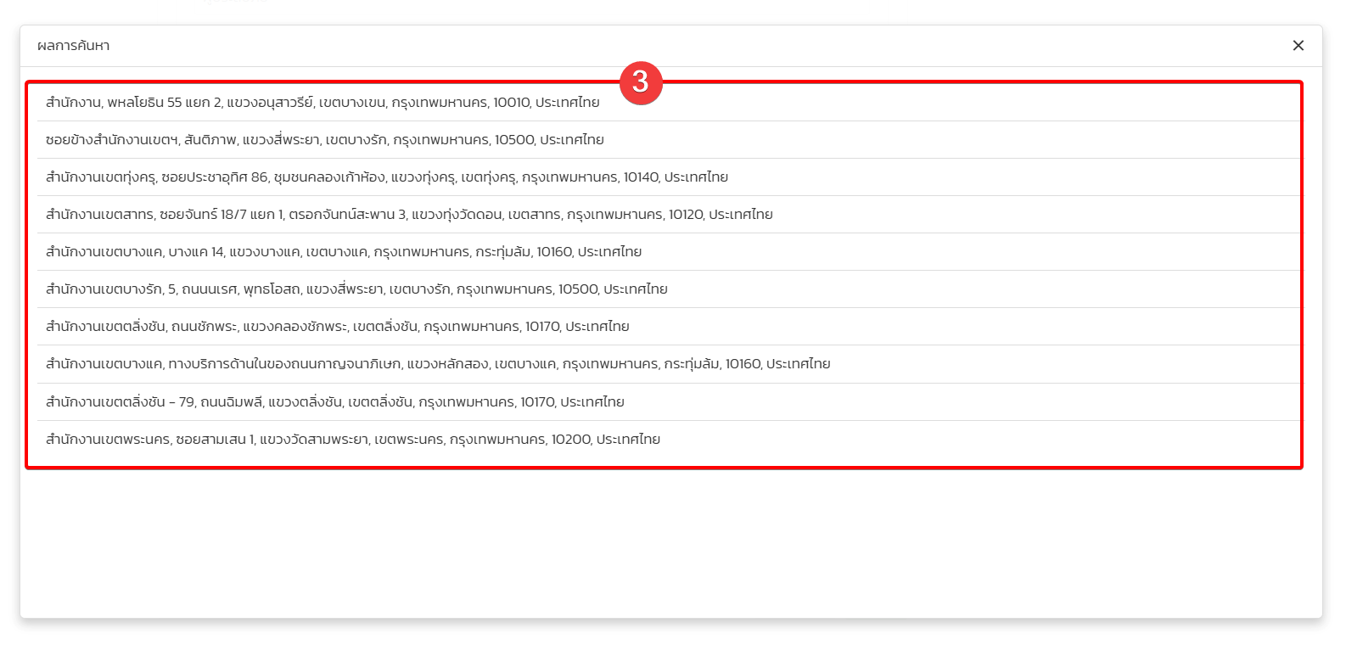
รูปที่ หน้าจอ ข้อมูลสถานที่ตั้งตลาด

ผู้ดูแล / ผู้ประกอบการ / ผู้จัดการสถานที่

กรอกข้อมูล ผู้ดูแล / ผู้ประกอบการ / ผู้จัดการสถานที่
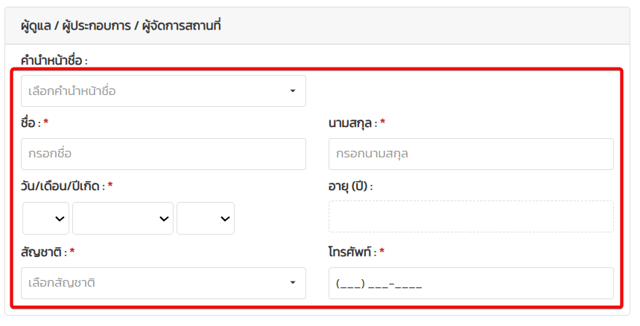
รูปที่ หน้าจอ ผู้ดูแล / ผู้ประกอบการ / ผู้จัดการสถานที่

ข้อมูลที่อยู่ผู้ดูแล / ผู้ประกอบการ / ผู้จัดการสถานที่

กรณีต้องการใช้ที่อยู่เดียวกับที่อยู่ทะเบียนบ้านให้ทำเครื่องหมายในช่อง

กรอกข้อมูลที่อยู่ผู้ดูแล / ผู้ประกอบการ / ผู้จัดการสถานที่
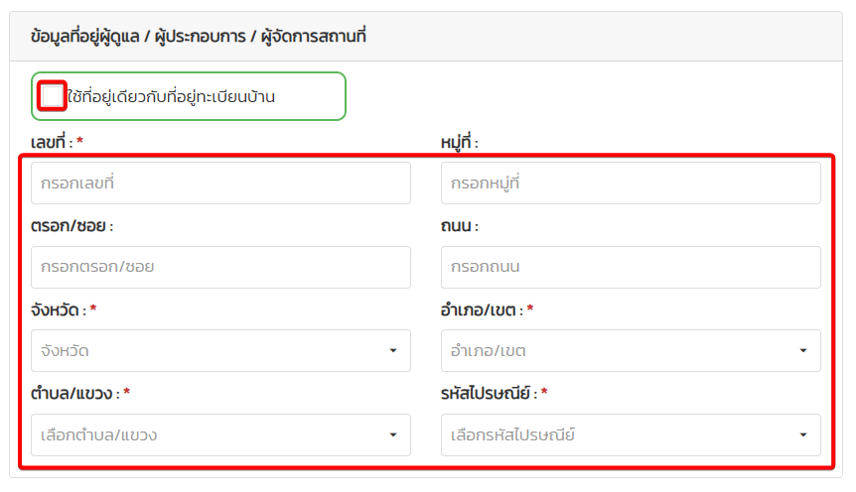
รูปที่ หน้าจอ ข้อมูลที่อยู่ผู้ดูแล / ผู้ประกอบการ / ผู้จัดการสถานที่

อัปโหลดเอกสาร

เลือกไฟล์เพื่ออัปโหลดเอกสารตามหัวข้อ

เลือกไฟล์เพื่ออัปโหลดเอกสารแนบเพิ่มเติม

ค้นหาเอกสารแนบ

กดบันทึกฉบับร่าง เพื่อบันทึกข้อมูลไว้ดำเนินการภายหลัง

กดย้อนกลับเพื่อกลับไปหน้าที่แล้ว

กดถัดไปเพื่อไปยังหน้าต่อไป
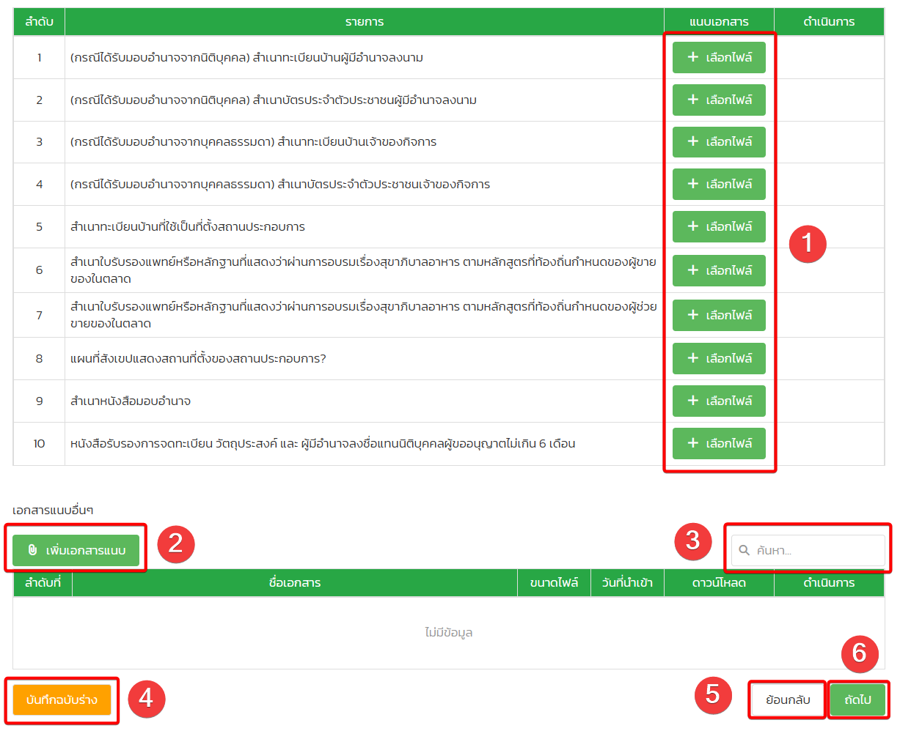
รูปที่ หน้าจอ อัปโหลดเอกสาร

ลงลายมือชื่อ / บันทึกข้อมูล

ระบุลายมือชื่อ

สามารถล้างลายมือชื่อได้

กดบันทึก เพื่อบันทึกข้อมูล

กดย้อนกลับ เพื่อย้อนแก้ไข/ตรวจสอบข้อมูล

กดบันทึกฉบับร่าง เพื่อบันทึกข้อมูลไว้ดำเนินการภายหลัง

เสร็จสิ้นการยื่นคำขอ
รูปที่ หน้าจอ ลงลายมือชื่อ / บันทึกข้อมูล

อาหาร เครื่องดื่ม / ร้านอาหาร-เครื่องดื่ม / มินิมาร์ท / ซูเปอร์ มาร์เก็ต / ร้านโชว์ห่วย สถานที่เก็บสะสมเพื่อขาย ปลีก / ขนาดพื้นที่ประกอบการ (สอ.1)

ขั้นตอนการยื่นคำขอ

เลือก “ขออนุญาตประกอบธุรกิจ”

เลือก “ร้านอาหาร-เครื่องดื่ม / มินิมาร์ท / ซูเปอร์ มาร์เก็ต / ร้านโชว์ห่วย สถานที่เก็บสะสมเพื่อขาย ปลีก”

กรอกขนาดพื้นที่

กดถัดไปเพื่อดำเนินการต่อ
รูปที่ หน้าจอ เลือก “ขออนุญาตประกอบธุรกิจ”

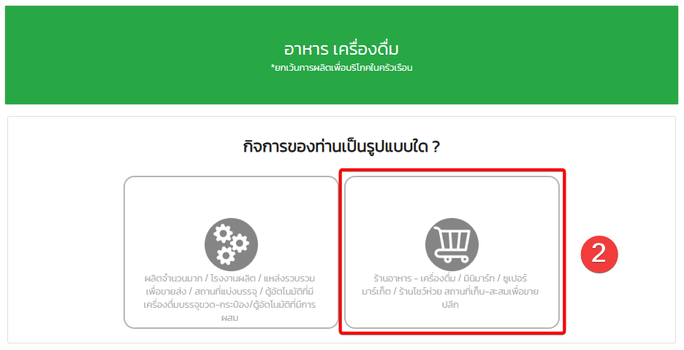
รูปที่ หน้าจอ เลือก “ร้านอาหาร-เครื่องดื่ม / มินิมาร์ท / ซูเปอร์ มาร์เก็ต / ร้านโชว์ห่วย สถานที่เก็บสะสมเพื่อขาย ปลีก”
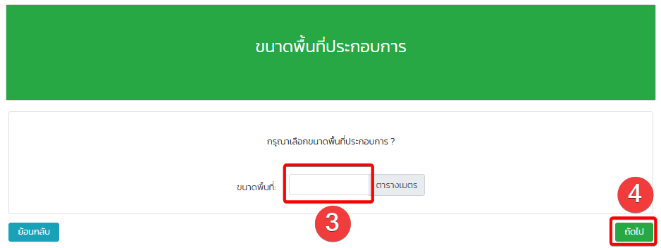
รูปที่ หน้าจอ กรอก“ขนาดพื้นที่” และกด“ถัดไป” เพื่อดำเนินการต่อ

ประเภทของผู้ยื่นคำขอ

เลือกประเภทของผู้ยื่นคำขอ
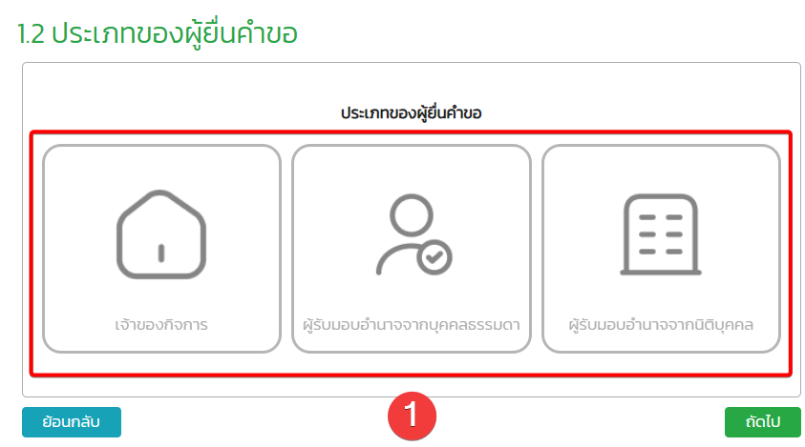
รูปที่ หน้าจอ ประเภทของผู้ยื่นคำขอ

ข้อมูลผู้รับมอบอำนาจ (กรณีเลือก ผู้รับมอบอำนาจจากบุคคลรรมดา หรือ ผู้รับมอบอำนาจจากนิติบุคคล )

กรอกข้อมูลผู้รับมอบอำนาจ

กดย้อนกลับเพื่อกลับไปหน้าที่แล้ว

กดถัดไปเพื่อดำเนินการต่อ (ไปยังหน้าข้อมูลเจ้าของกิจการ)
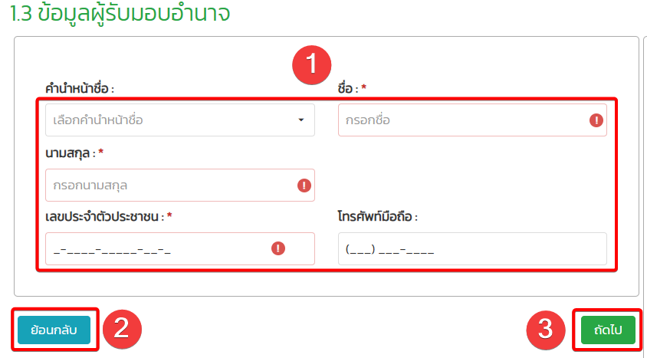
รูปที่ หน้าจอ กรอกข้อมูลผู้รับมอบอำนาจ

ข้อมูลเจ้าของกิจการ (กรณีเลือกเจ้าของกิจการ)

กรอกข้อมูลเจ้าของกิจการ

กรอกข้อมูลเจ้าของกิจการ (ต่อ)

กดย้อนกลับเพื่อกลับไปหน้าที่แล้ว

กดถัดไปเพื่อดำเนินการต่อ
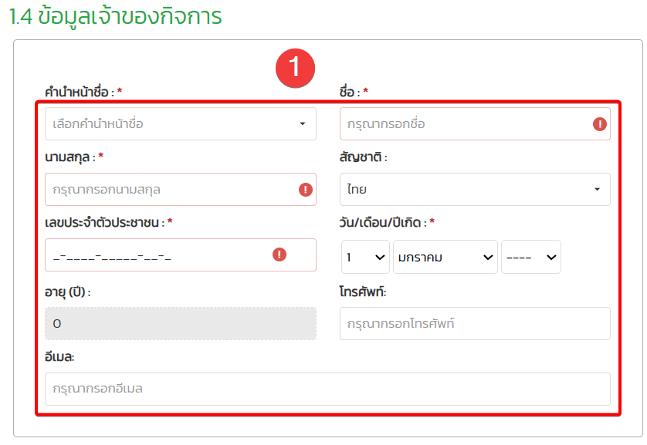
รูปที่ หน้าจอ กรอกข้อมูลเจ้าของกิจการ

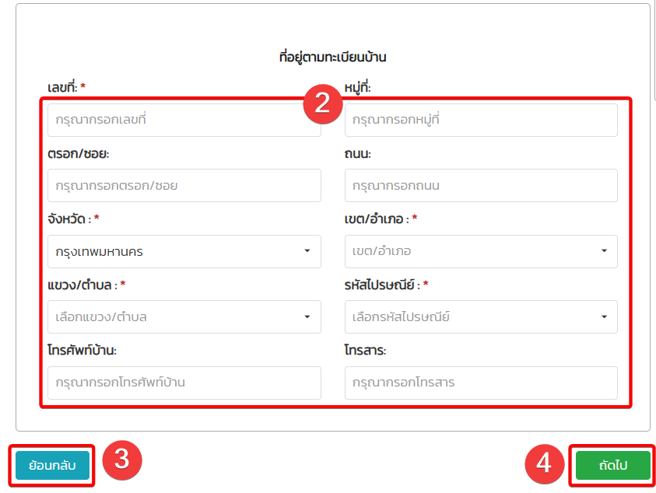
รูปที่ หน้าจอ กรอกข้อมูลเจ้าของกิจการ (ต่อ)

ท่านต้องการขอรับหนังสือรับรองการแจ้งจัดตั้ง....

เลือกท่านต้องการขอรับหนังสือรับรองการแจ้งจัดตั้ง....
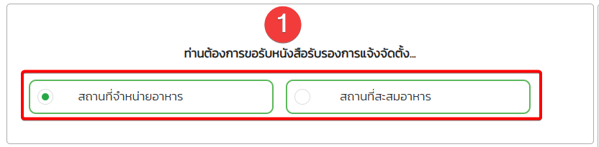
รูปที่ หน้าจอ ท่านต้องการขอรับหนังสือรับรองการแจ้งจัดตั้ง....

กรรมสิทธิ์ในอาคาร / รถยนต์

เลือกกรรมสิทธิ์ในอาคาร / รถยนต์
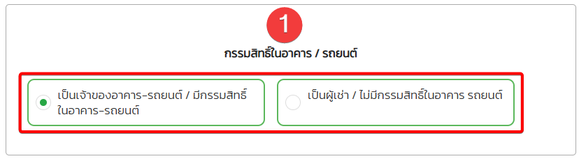
รูปที่ หน้าจอ กรรมสิทธิ์ในอาคาร / รถยนต์

ข้อมูล ชื่อสถานประกอบการ, ประเภทของอาหาร/เครื่องดื่ม

กรอกชื่อสถานประกอบการ

เลือกประเภทของอาหาร/เครื่องดื่ม
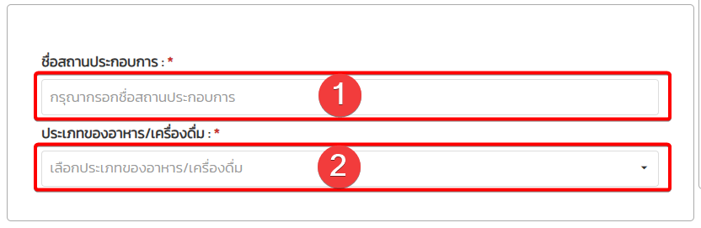
รูปที่ หน้าจอ ข้อมูล ชื่อสถานประกอบการ, ประเภทของอาหาร/เครื่องดื่ม

ที่อยู่ของสถานที่ตั้งของกิจการ

เลือกที่อยู่ของสถานที่ตั้งของกิจการ

กดระบุพิกัด เพื่อเลือกพิกัดในแผนที่

2.1) พิมพ์ชื่อสถานที่ในช่องค้นหาสถานที่

2.2) กดปุ่มค้นหา เพื่อค้นหาสถานที่

2.3) เลือกสถานที่

2.4) กดปุ่มยืนยันพิกัด เพื่อเลือกสถานที่
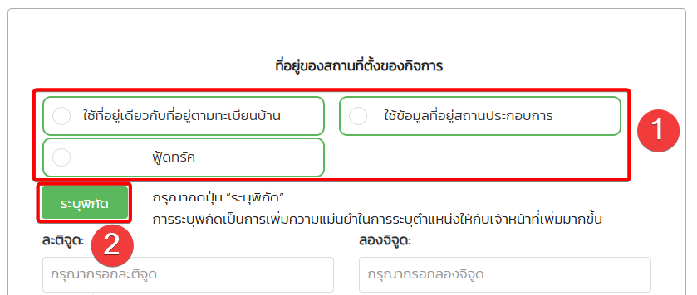
รูปที่ หน้าจอ ที่อยู่ของสถานที่ตั้งของกิจการ

ข้อมูลที่อยู่ของสถานที่ตั้งของกิจการ (ต่อ)

กรอกข้อมูลที่อยู่ของสถานที่ตั้งของกิจการ
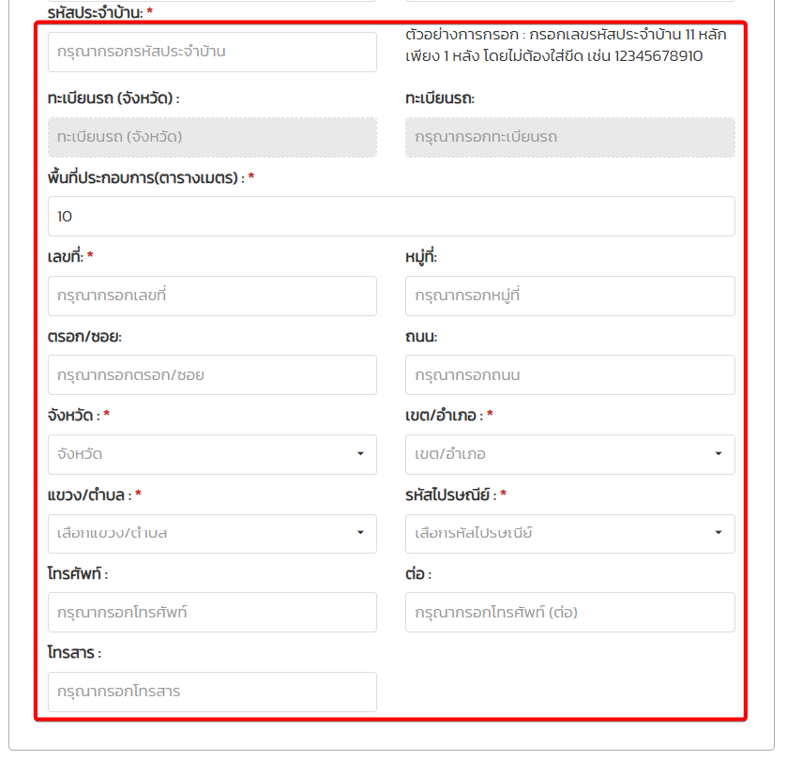
รูปที่ หน้าจอ ข้อมูลที่อยู่ของสถานที่ตั้งของกิจการ (ต่อ)

เวลาทำการ

กรอกเวลาทำการ

กดย้อนกลับเพื่อกลับไปหน้าที่แล้ว

กดถัดไปเพื่อดำเนินการต่อ
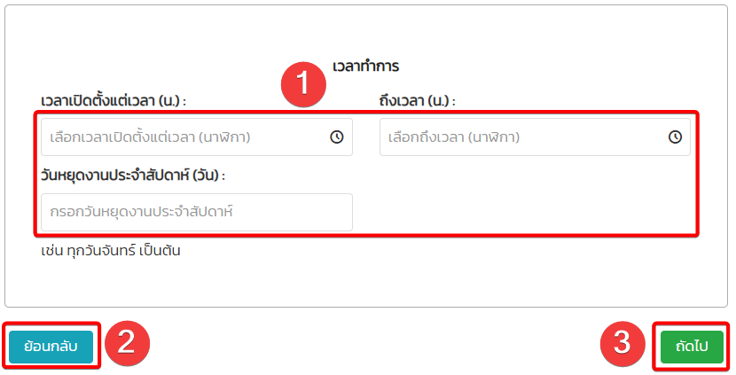
รูปที่ หน้าจอ เวลาทำการ

ข้อมูลผู้ดูแล/ผู้ประกอบการ/ผู้จัดการสถานที่

กรณีต้องการใช้ข้อมูลเดียวกับเจ้าของกิจการให้ทำเครื่องหมายในช่อง

กรอกข้อมูลผู้ดูแล/ผู้ประกอบการ/ผู้จัดการสถานที่
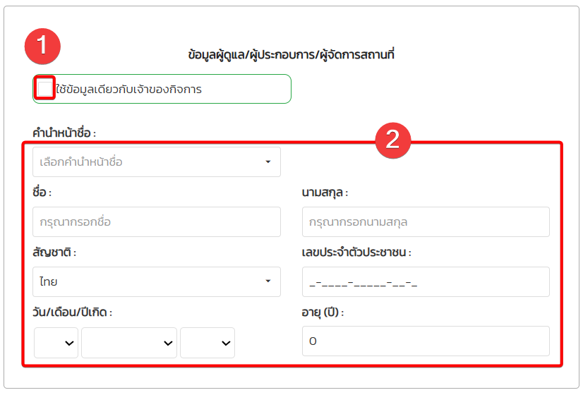
รูปที่ หน้าจอ ข้อมูลผู้ดูแล/ผู้ประกอบการ/ผู้จัดการสถานที่

ข้อมูลที่อยู่ผู้ดูแล/ผู้ประกอบการ/ผู้จัดการสถานที่

เลือกข้อมูลที่อยู่ผู้ดูแล/ผู้ประกอบการ/ผู้จัดการสถานที่

กรอกข้อมูลที่อยู่ผู้ดูแล/ผู้ประกอบการ/ผู้จัดการสถานที่

กดย้อนกลับเพื่อกลับไปหน้าที่แล้ว

กดถัดไปเพื่อดำเนินการต่อ
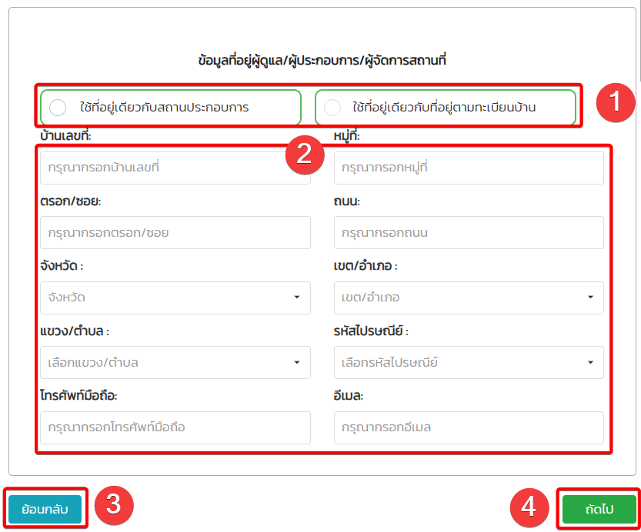
รูปที่ หน้าจอ ข้อมูลที่อยู่ผู้ดูแล/ผู้ประกอบการ/ผู้จัดการสถานที่

ร้านของท่านมีการเล่นดนตรีสดหรือไม่

เลือกร้านของท่านมีการเล่นดนตรีสดหรือไม่

กดย้อนกลับเพื่อกลับไปหน้าที่แล้ว

กดถัดไปเพื่อดำเนินการต่อ
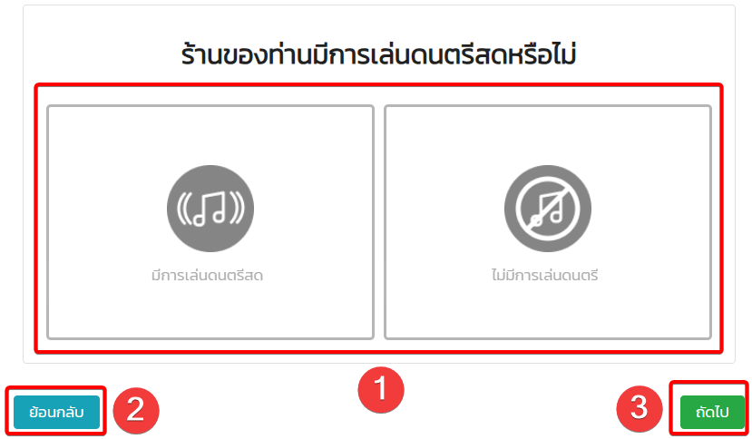
รูปที่ หน้าจอ ร้านของท่านมีการเล่นดนตรีสดหรือไม่

อัปโหลดเอกสาร (กรณีเลือกไม่มีการเล่นดนตรี)

เลือกไฟล์เพื่ออัปโหลดเอกสารตามหัวข้อ

เลือกไฟล์เพื่ออัปโหลดเอกสารแนบเพิ่มเติม

ค้นหาเอกสารแนบ

กดบันทึกฉบับร่าง เพื่อบันทึกข้อมูลไว้ดำเนินการภายหลัง

กดย้อนกลับเพื่อกลับไปหน้าที่แล้ว

กดถัดไปเพื่อไปยังหน้าต่อไป
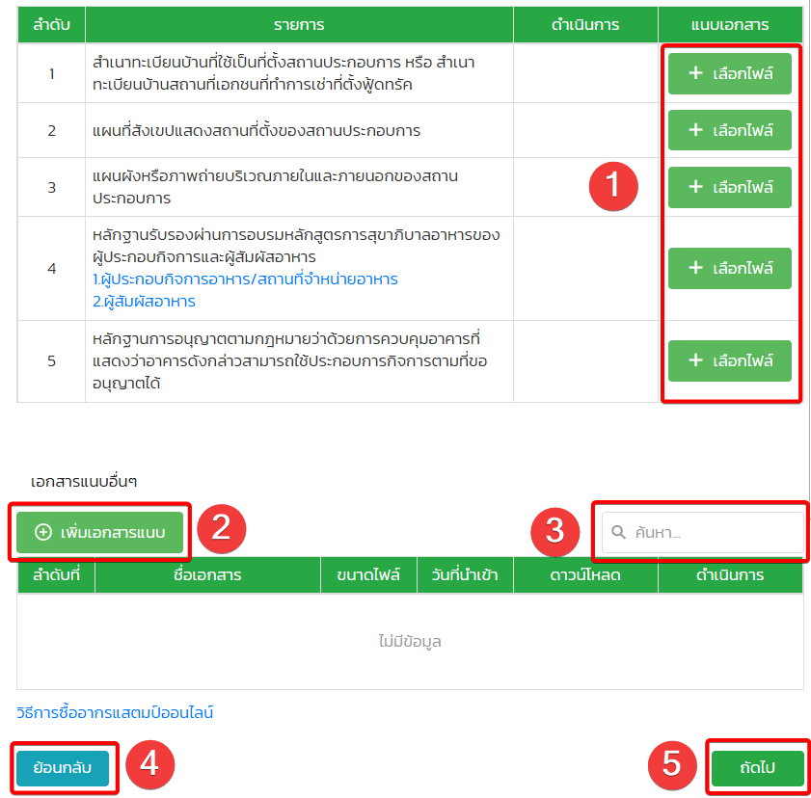
รูปที่ หน้าจอ อัปโหลดเอกสาร

ลงลายมือชื่อ / บันทึกข้อมูล

ระบุลายมือชื่อ

สามารถล้างลายมือชื่อได้

กดบันทึก เพื่อบันทึกข้อมูล

กดย้อนกลับ เพื่อย้อนแก้ไข/ตรวจสอบข้อมูล

กดบันทึกฉบับร่าง เพื่อบันทึกข้อมูลไว้ดำเนินการภายหลัง

เสร็จสิ้นการยื่นคำขอ
รูปที่ หน้าจอ ลงลายมือชื่อ / บันทึกข้อมูล

เลือกประเภทกิจการย่อย (กรณีเลือกมีการเล่นดนตรีสด)

ทำการเลือกประเภทกิจการย่อย

กดย้อนกลับเพื่อกลับไปหน้าที่แล้ว

กดถัดไปเพื่อดำเนินการต่อ
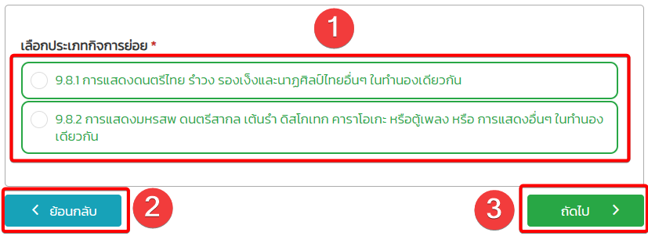
รูปที่ หน้าจอ เลือกประเภทกิจการย่อย

ลักษณะของสถานประกอบการ

กรอกข้อมูลลักษณะของสถานประกอบการ

กรอกข้อมูลลักษณะของสถานประกอบการ (ต่อ)

กรอกข้อมูลลักษณะของสถานประกอบการ (ต่อ)

กดย้อนกลับเพื่อกลับไปหน้าที่แล้ว

กดถัดไปเพื่อดำเนินการต่อ
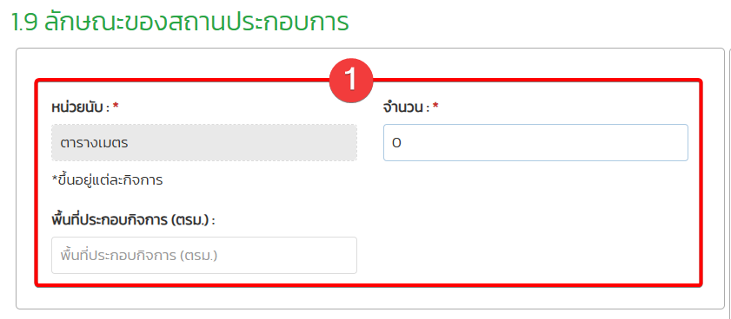
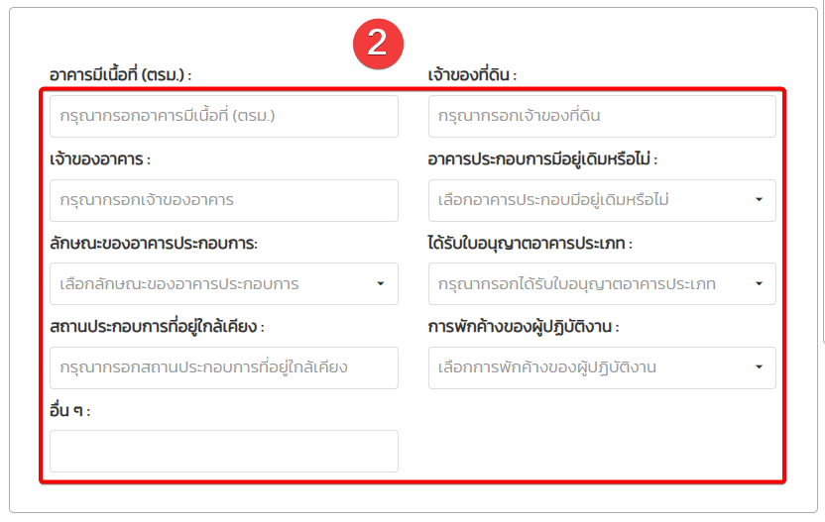
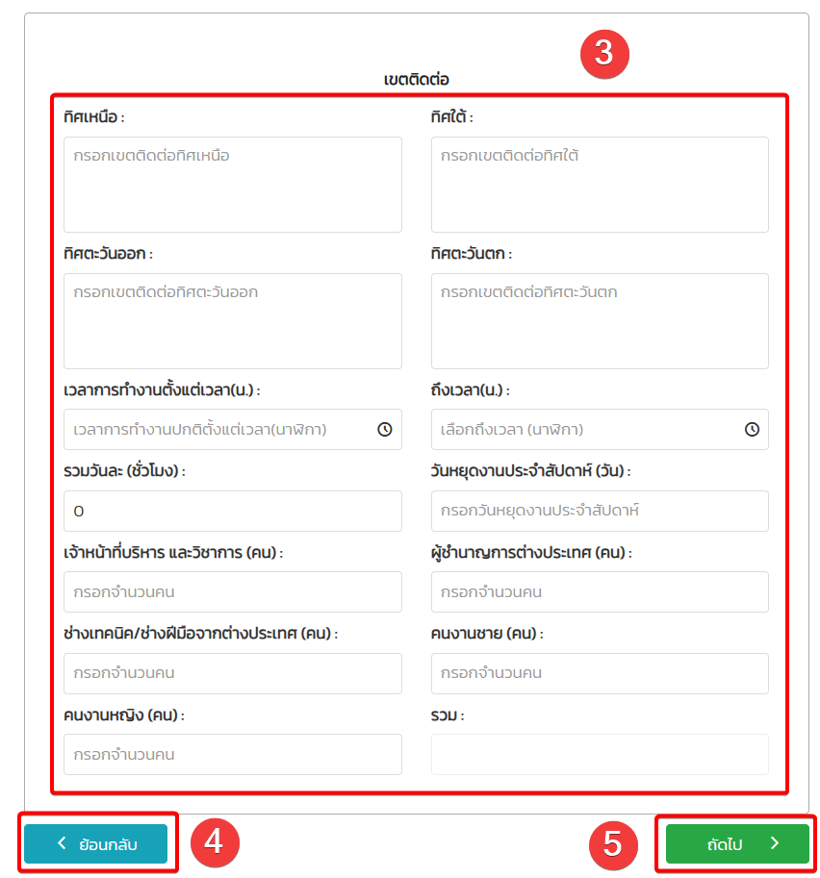
รูปที่ หน้าจอ ลักษณะของสถานประกอบการ

ข้อมูลควบคุมมลพิษ

กรณีต้องการเพิ่มการควบคุมเสียงให้กดที่ปุ่ม

เลือกการควบคุมเสียง

กรณีต้องการเพิ่มการควบคุมขยะให้กดที่ปุ่ม

เลือกการควบคุมขยะ

กดย้อนกลับเพื่อกลับไปหน้าที่แล้ว

กดถัดไปเพื่อดำเนินการต่อ
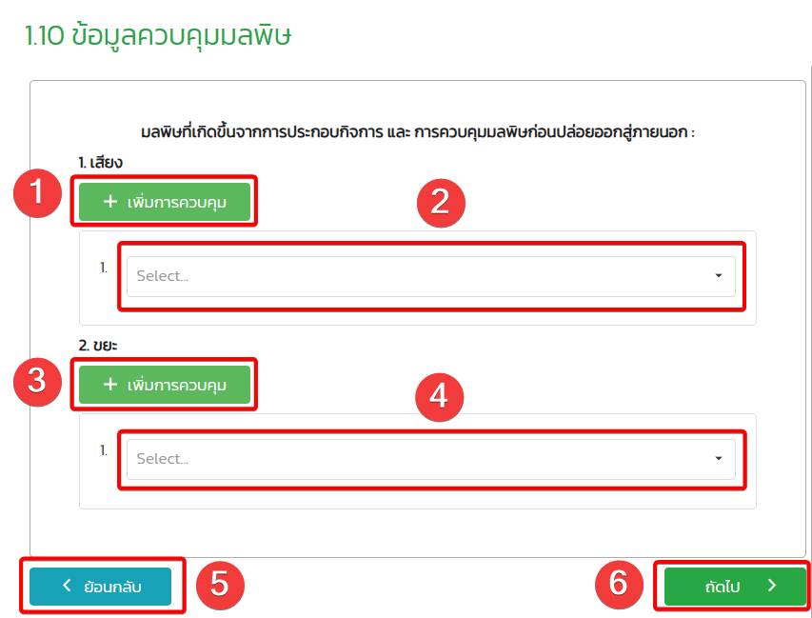
รูปที่ หน้าจอ ข้อมูลควบคุมมลพิษ

อัปโหลดเอกสาร

เลือกไฟล์เพื่ออัปโหลดเอกสารตามหัวข้อ

เลือกไฟล์เพื่ออัปโหลดเอกสารแนบเพิ่มเติม

ค้นหาเอกสารแนบ

กดบันทึกฉบับร่าง เพื่อบันทึกข้อมูลไว้ดำเนินการภายหลัง

กดย้อนกลับเพื่อกลับไปหน้าที่แล้ว

กดถัดไปเพื่อไปยังหน้าต่อไป
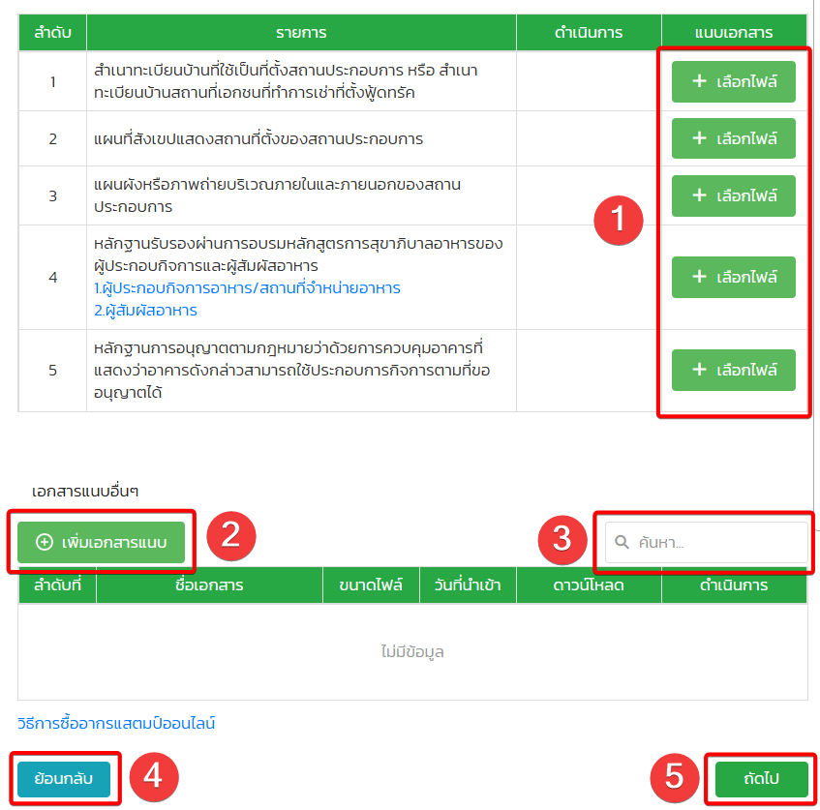
รูปที่ หน้าจอ อัปโหลดเอกสาร

ลงลายมือชื่อ / บันทึกข้อมูล

ระบุลายมือชื่อ

สามารถล้างลายมือชื่อได้

กดบันทึก เพื่อบันทึกข้อมูล

กดย้อนกลับ เพื่อย้อนแก้ไข/ตรวจสอบข้อมูล

กดบันทึกฉบับร่าง เพื่อบันทึกข้อมูลไว้ดำเนินการภายหลัง

เสร็จสิ้นการยื่นคำขอ
รูปที่ หน้าจอ ลงลายมือชื่อ / บันทึกข้อมูล

อาหาร เครื่องดื่ม / ร้านอาหาร-เครื่องดื่ม / มินิมาร์ท / ซูเปอร์ มาร์เก็ต / ร้านโชว์ห่วย สถานที่เก็บสะสมเพื่อขาย ปลีก / ขนาดพื้นที่ประกอบการ (สอ.2)

ขั้นตอนการยื่นคำขอ

เลือก “ขออนุญาตประกอบธุรกิจ”

เลือก “ร้านอาหาร-เครื่องดื่ม / มินิมาร์ท / ซูเปอร์ มาร์เก็ต / ร้านโชว์ห่วย สถานที่เก็บสะสมเพื่อขาย ปลีก”

กรอกขนาดพื้นที่

กดถัดไปเพื่อดำเนินการต่อ
รูปที่ หน้าจอ เลือก “ขออนุญาตประกอบธุรกิจ”

รูปที่ หน้าจอ เลือก “ร้านอาหาร-เครื่องดื่ม / มินิมาร์ท / ซูเปอร์ มาร์เก็ต / ร้านโชว์ห่วย สถานที่เก็บสะสมเพื่อขาย ปลีก”
รูปที่ หน้าจอ กรอก“ขนาดพื้นที่” และกด“ถัดไป” เพื่อดำเนินการต่อ

ประเภทของผู้ยื่นคำขอ

เลือกประเภทของผู้ยื่นคำขอ
รูปที่ หน้าจอ ประเภทของผู้ยื่นคำขอ

ข้อมูลผู้รับมอบอำนาจ (กรณีเลือก ผู้รับมอบอำนาจจากบุคคลรรมดา หรือ ผู้รับมอบอำนาจจากนิติบุคคล )

กรอกข้อมูลผู้รับมอบอำนาจ

กดย้อนกลับเพื่อกลับไปหน้าที่แล้ว

กดถัดไปเพื่อดำเนินการต่อ (ไปยังหน้าข้อมูลเจ้าของกิจการ)
รูปที่ หน้าจอ กรอกข้อมูลผู้รับมอบอำนาจ

ข้อมูลเจ้าของกิจการ (กรณีเลือกเจ้าของกิจการ)

กรอกข้อมูลเจ้าของกิจการ

กรอกข้อมูลเจ้าของกิจการ (ต่อ)

กดย้อนกลับเพื่อกลับไปหน้าที่แล้ว

กดถัดไปเพื่อดำเนินการต่อ
รูปที่ หน้าจอ กรอกข้อมูลเจ้าของกิจการ

รูปที่ หน้าจอ กรอกข้อมูลเจ้าของกิจการ (ต่อ)

ท่านต้องการขอรับใบอนุญาต...

เลือกท่านต้องการขอรับใบอนุญาต...
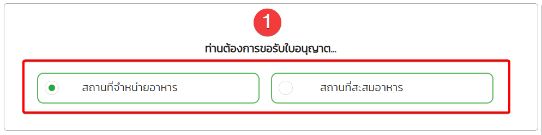
รูปที่ หน้าจอ ท่านต้องการขอรับใบอนุญาต...

กรรมสิทธิ์ในอาคาร

เลือกกรรมสิทธิ์ในอาคาร
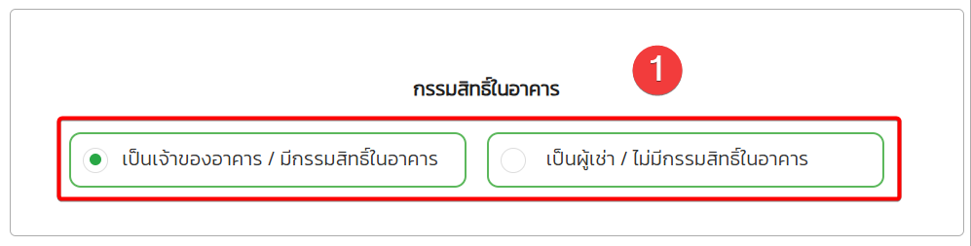
รูปที่ หน้าจอ กรรมสิทธิ์ในอาคาร

ข้อมูล ชื่อสถานประกอบการ, ประเภทของอาหาร/เครื่องดื่ม

กรอกชื่อสถานประกอบการ

เลือกประเภทของอาหาร/เครื่องดื่ม
รูปที่ หน้าจอ ข้อมูล ชื่อสถานประกอบการ, ประเภทของอาหาร/เครื่องดื่ม

ที่อยู่ของสถานที่ตั้งของกิจการ

กรณีต้องการใช้เป็นที่อยู่เดียวกับที่อยู่ตามทะเบียนบ้านให้ทำเครื่องหมายที่ช่อง

กดระบุพิกัด เพื่อเลือกพิกัดในแผนที่

2.1) พิมพ์ชื่อสถานที่ในช่องค้นหาสถานที่

2.2) กดปุ่มค้นหา เพื่อค้นหาสถานที่

2.3) เลือกสถานที่

2.4) กดปุ่มยืนยันพิกัด เพื่อเลือกสถานที่
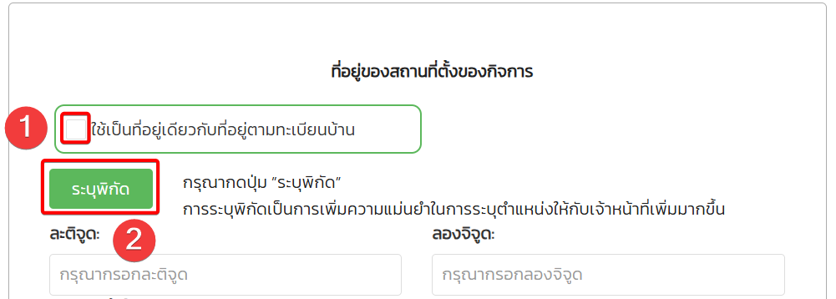
รูปที่ หน้าจอ ที่อยู่ของสถานที่ตั้งของกิจการ

ข้อมูลที่อยู่ของสถานที่ตั้งของกิจการ (ต่อ)

กรอกข้อมูลที่อยู่ของสถานที่ตั้งของกิจการ
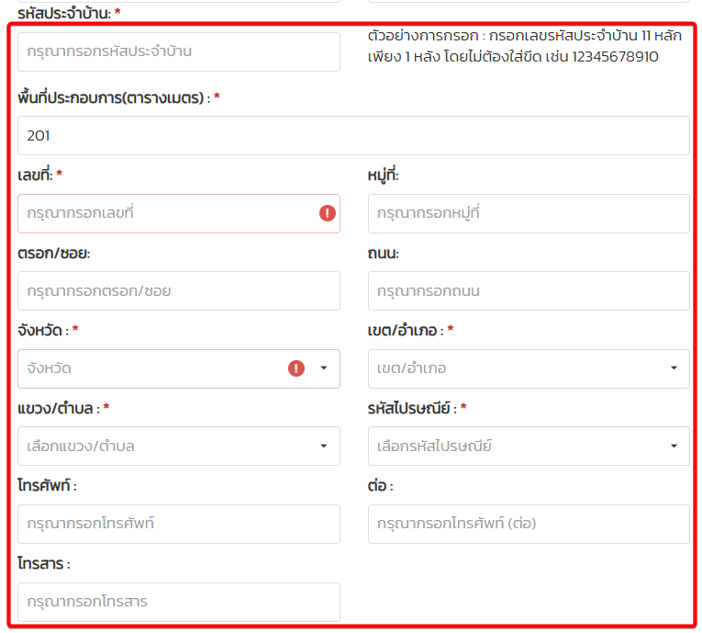
รูปที่ หน้าจอ ข้อมูลที่อยู่ของสถานที่ตั้งของกิจการ (ต่อ)

เวลาทำการ

กรอกเวลาทำการ

กดย้อนกลับเพื่อกลับไปหน้าที่แล้ว

กดถัดไปเพื่อดำเนินการต่อ
รูปที่ หน้าจอ เวลาทำการ

ข้อมูลผู้ดูแล/ผู้ประกอบการ/ผู้จัดการสถานที่

กรณีต้องการใช้ข้อมูลเดียวกับเจ้าของกิจการให้ทำเครื่องหมายในช่อง

กรอกข้อมูลผู้ดูแล/ผู้ประกอบการ/ผู้จัดการสถานที่
รูปที่ หน้าจอ ข้อมูลผู้ดูแล/ผู้ประกอบการ/ผู้จัดการสถานที่

ข้อมูลที่อยู่ผู้ดูแล/ผู้ประกอบการ/ผู้จัดการสถานที่

เลือกข้อมูลที่อยู่ผู้ดูแล/ผู้ประกอบการ/ผู้จัดการสถานที่

กรอกข้อมูลที่อยู่ผู้ดูแล/ผู้ประกอบการ/ผู้จัดการสถานที่

กดย้อนกลับเพื่อกลับไปหน้าที่แล้ว

กดถัดไปเพื่อดำเนินการต่อ
รูปที่ หน้าจอ ข้อมูลที่อยู่ผู้ดูแล/ผู้ประกอบการ/ผู้จัดการสถานที่

ร้านของท่านมีการเล่นดนตรีสดหรือไม่

เลือกร้านของท่านมีการเล่นดนตรีสดหรือไม่

กดย้อนกลับเพื่อกลับไปหน้าที่แล้ว

กดถัดไปเพื่อดำเนินการต่อ
รูปที่ หน้าจอ ร้านของท่านมีการเล่นดนตรีสดหรือไม่

อัปโหลดเอกสาร (กรณีเลือกไม่มีการเล่นดนตรี)

เลือกไฟล์เพื่ออัปโหลดเอกสารตามหัวข้อ

เลือกไฟล์เพื่ออัปโหลดเอกสารแนบเพิ่มเติม

ค้นหาเอกสารแนบ

กดบันทึกฉบับร่าง เพื่อบันทึกข้อมูลไว้ดำเนินการภายหลัง

กดย้อนกลับเพื่อกลับไปหน้าที่แล้ว

กดถัดไปเพื่อไปยังหน้าต่อไป
รูปที่ หน้าจอ อัปโหลดเอกสาร

ลงลายมือชื่อ / บันทึกข้อมูล

ระบุลายมือชื่อ

สามารถล้างลายมือชื่อได้

กดบันทึก เพื่อบันทึกข้อมูล

กดย้อนกลับ เพื่อย้อนแก้ไข/ตรวจสอบข้อมูล

กดบันทึกฉบับร่าง เพื่อบันทึกข้อมูลไว้ดำเนินการภายหลัง

เสร็จสิ้นการยื่นคำขอ
รูปที่ หน้าจอ ลงลายมือชื่อ / บันทึกข้อมูล

เลือกประเภทกิจการย่อย (กรณีเลือกมีการเล่นดนตรีสด)

ทำการเลือกประเภทกิจการย่อย

กดย้อนกลับเพื่อกลับไปหน้าที่แล้ว

กดถัดไปเพื่อดำเนินการต่อ
รูปที่ หน้าจอ เลือกประเภทกิจการย่อย

ลักษณะของสถานประกอบการ

กรอกข้อมูลลักษณะของสถานประกอบการ

กรอกข้อมูลลักษณะของสถานประกอบการ (ต่อ)

กรอกข้อมูลลักษณะของสถานประกอบการ (ต่อ)

กดย้อนกลับเพื่อกลับไปหน้าที่แล้ว

กดถัดไปเพื่อดำเนินการต่อ
รูปที่ หน้าจอ ลักษณะของสถานประกอบการ

ข้อมูลควบคุมมลพิษ

กรณีต้องการเพิ่มการควบคุมเสียงให้กดที่ปุ่ม

เลือกการควบคุมเสียง

กรณีต้องการเพิ่มการควบคุมขยะให้กดที่ปุ่ม

เลือกการควบคุมขยะ

กดย้อนกลับเพื่อกลับไปหน้าที่แล้ว

กดถัดไปเพื่อดำเนินการต่อ
รูปที่ หน้าจอ ข้อมูลควบคุมมลพิษ

อัปโหลดเอกสาร

เลือกไฟล์เพื่ออัปโหลดเอกสารตามหัวข้อ

เลือกไฟล์เพื่ออัปโหลดเอกสารแนบเพิ่มเติม

ค้นหาเอกสารแนบ

กดบันทึกฉบับร่าง เพื่อบันทึกข้อมูลไว้ดำเนินการภายหลัง

กดย้อนกลับเพื่อกลับไปหน้าที่แล้ว

กดถัดไปเพื่อไปยังหน้าต่อไป
รูปที่ หน้าจอ อัปโหลดเอกสาร

ลงลายมือชื่อ / บันทึกข้อมูล

ระบุลายมือชื่อ

สามารถล้างลายมือชื่อได้

กดบันทึก เพื่อบันทึกข้อมูล

กดย้อนกลับ เพื่อย้อนแก้ไข/ตรวจสอบข้อมูล

กดบันทึกฉบับร่าง เพื่อบันทึกข้อมูลไว้ดำเนินการภายหลัง

เสร็จสิ้นการยื่นคำขอ
รูปที่ หน้าจอ ลงลายมือชื่อ / บันทึกข้อมูล

(อภ.1) คำขอรับใบอนุญาตประกอบกิจการที่เป็นอันตรายต่อสุขภาพ

ขั้นตอนการยื่นคำขอ

เลือก “ขออนุญาตประกอบธุรกิจ”

เลือก “อาหาร เครื่องดื่ม *ยกเว้นการผลิตเพื่อบริโภคในครัวเรือน”

ไปที่ ผลิตจำนวนมาก / โรงงานผลิต / แหล่งรวบรวมเพื่อขายส่ง / สถานที่แบ่งบรรจุ / ตู้อัตโนมัติที่มีเครื่องดื่มบรรจุขวด-กระป๋อง/ตู้อัตโนมัติที่มีการผสม
รูปที่ หน้าจอ เลือก “ขออนุญาตประกอบธุรกิจ”
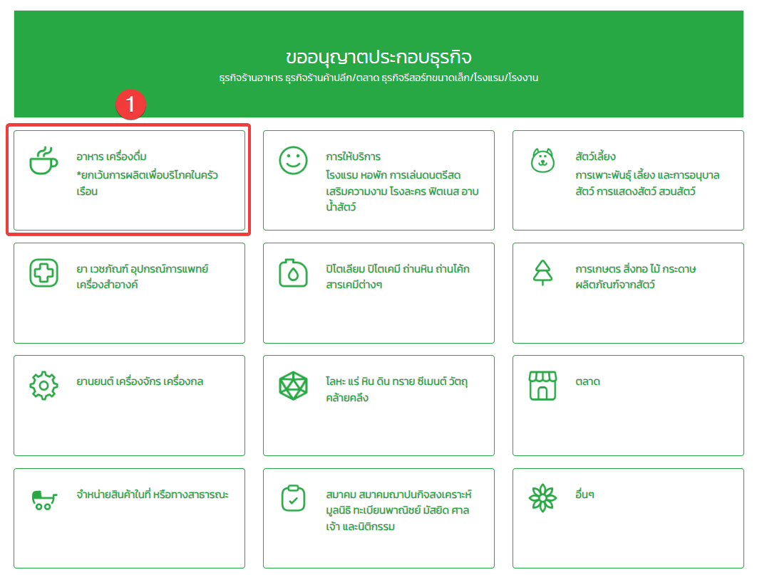
รูปที่ หน้าจอ เลือก “อาหาร เครื่องดื่ม *ยกเว้นการผลิตเพื่อบริโภคในครัวเรือน”

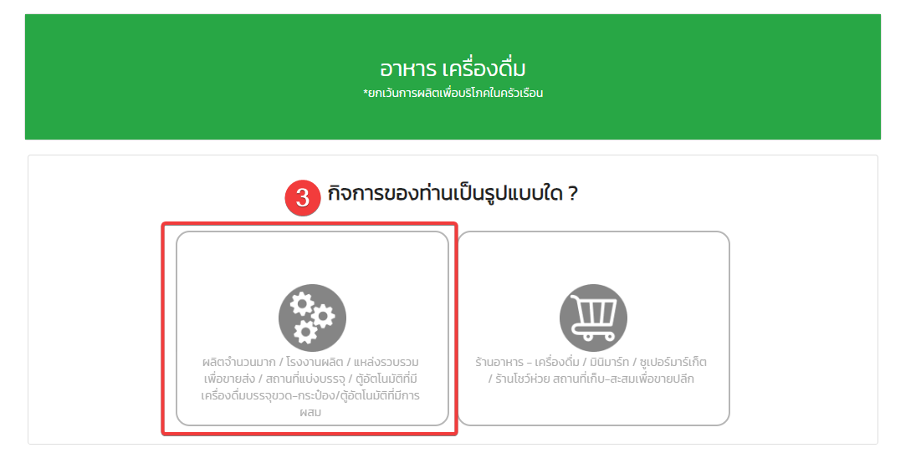
รูปที่ หน้าจอ ไปที่ ผลิตจำนวนมาก / โรงงานผลิต / แหล่งรวบรวมเพื่อขายส่ง / สถานที่แบ่งบรรจุ / ตู้อัตโนมัติที่มีเครื่องดื่มบรรจุขวด-กระป๋อง/ตู้อัตโนมัติที่มีการผสม

ข้อมูลประเภทกิจการ

เลือกประเภทกิจการ
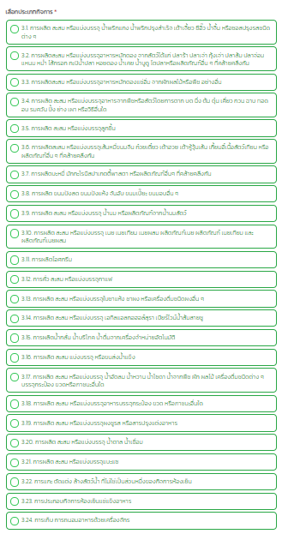
รูปที่ หน้าจอ ประเภทกิจการ

เลือกประเภทผู้ยื่นคำขอ มี 3 ประเภท ดังนี้

ประเภทผู้ยื่นคำขอ เจ้าของเรื่องเป็นผู้ยื่น (บุคคลธรรมดา)

ประเภทผู้ยื่นคำขอ ได้รับมอบอำนาจมาจากบุคคลธรรมดา

ประเภทผู้ยื่นคำขอ บริษัท/นิติบุคคล
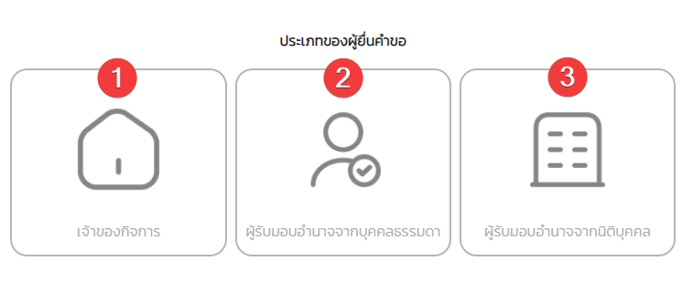
รูปที่ หน้าจอ เลือกประเภทผู้ยื่นคำขอ

กรอกข้อมูลเจ้าของเรื่อง/เจ้าของกิจการ (กรณีบุคคลธรรมดา)

ระบุข้อมูลเจ้าของเรื่อง/เจ้าของกิจการ (กรณีบุคคลธรรมดา)

ระบุข้อมูลที่อยู่ตามทะเบียนบ้าน
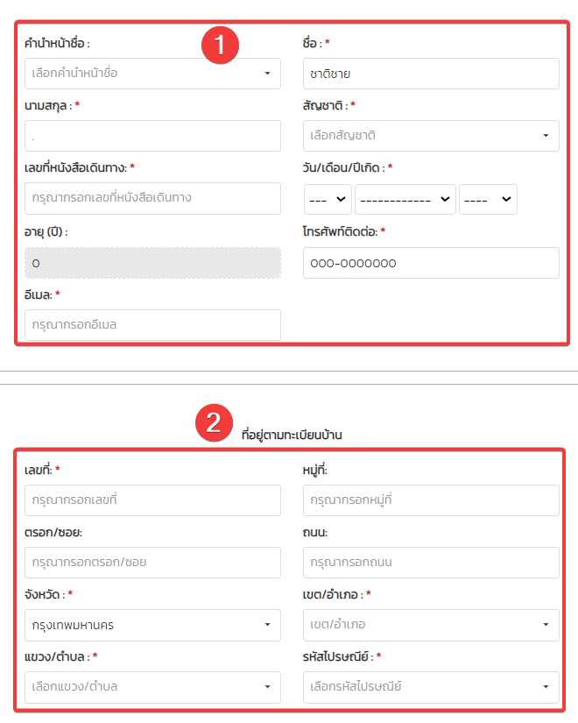
รูปที่ หน้าจอ กรอกข้อมูลเจ้าเรื่อง (กรณีบุคคลธรรมดา)

กรอกข้อมูล กรณีได้รับมอบอำนาจมาจากบุคคลธรรมดา

ระบุข้อมูลผู้มอบอำนาจ

ระบุข้อมูลเจ้าของเรื่อง/เจ้าของกิจการ/เจ้าหน้าอาคาร

ข้อมูลที่อยู่ตามทะเบียนบ้าน
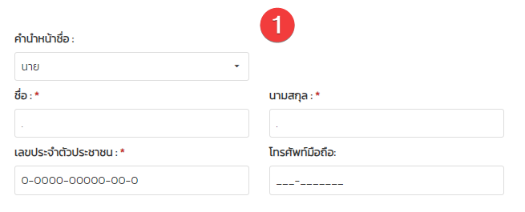
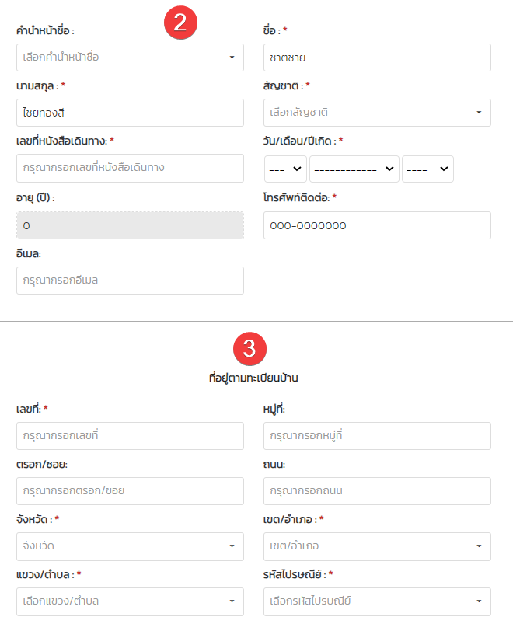
รูปที่ หน้าจอ กรอกข้อมูลเจ้าของเรื่อง (กรณีได้รับมอบอำนาจมาจากบุคคลธรรมดา)

กรอกข้อมูลเจ้าของเรื่อง/เจ้าของกิจการ (กรณีนิติบุคคล)

ระบุข้อมูลผู้รับมอบอำนาจ (กรณีนิติบุคคล)

ระบุข้อมูลนิติบุคคล

ระบุข้อมูลที่อยู่สำนักงาน
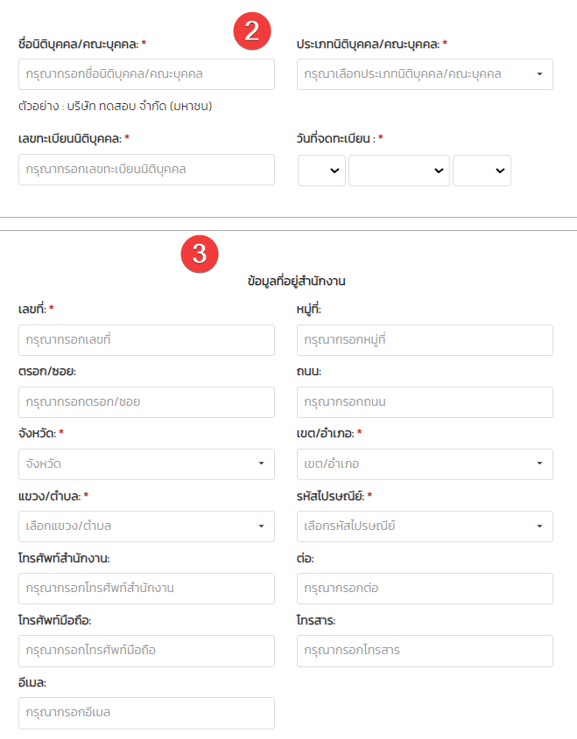
รูปที่ หน้าจอ กรอกข้อมูลเจ้าของเรื่อง/เจ้าของกิจการ (กรณีนิติบุคคล)

กรอกข้อมูลเจ้าของเรื่อง/เจ้าของกิจการ (กรณีนิติบุคคล) (ต่อ)

ระบุข้อมูลผู้มีอำนาจชื่อแทนนิติบุคคล/คณะบุคคล คนที่ 1 และคนที่2
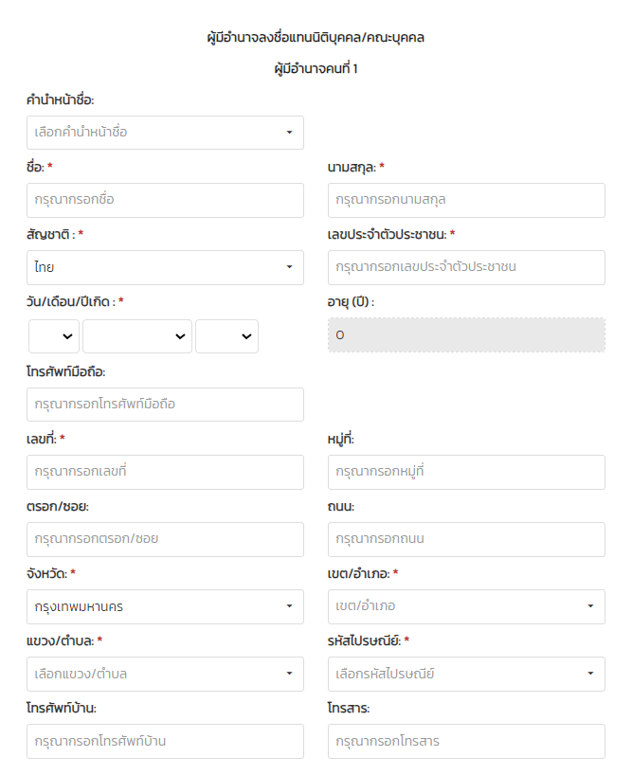
รูปที่ หน้าจอ กรอกข้อมูลเจ้าของเรื่อง/เจ้าของกิจการ (กรณีนิติบุคคล) (ต่อ)

กรอกข้อมูลกิจการ

เลือกกรรมสิทธิ์อาคาร

ระบุชื่อสถานประกอบการ

ระบุลักษณะของกิจการ
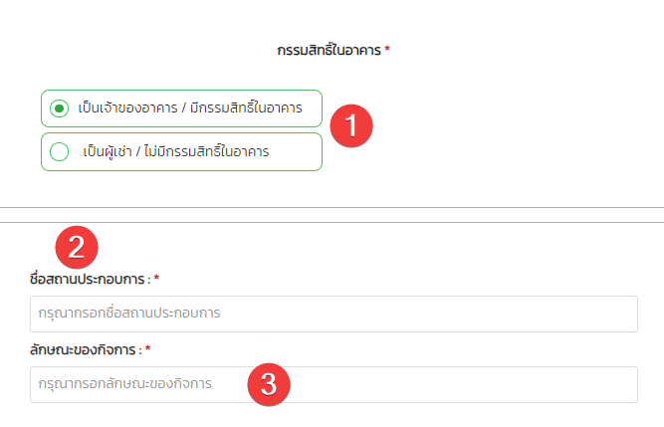
รูปที่ หน้าจอ กรอกข้อมูลกิจการ

กรอกข้อมูลที่อยู่ของสถานที่ตั้งของกิจการ

เลือกใช้ที่อยู่ตามทะเบียนบ้าน ระบบจะแสดงข้อมูลให้อัตโนมัติ

ระบุพิกัด

ระบุข้อมูลที่อยู่ของสถานที่ตั้งของกิจการ
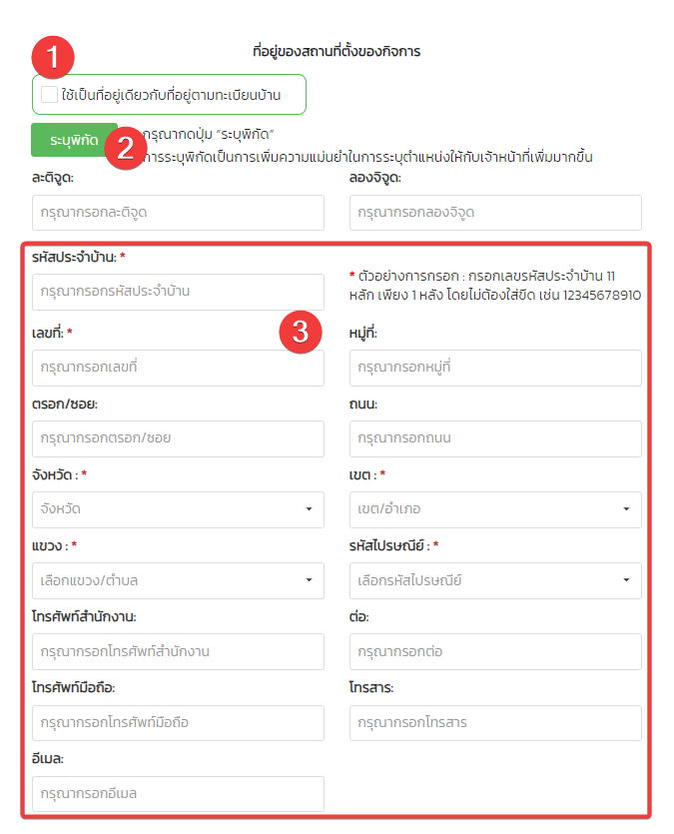
รูปที่ หน้าจอ กรอกข้อมูลที่อยู่ของสถานที่ตั้งของกิจการ

กรอกข้อมูลลักษณะของสถานประกอบการ

ระบุจำนวน ประกอบกิจการ (ตามประเภทกิจการย่อย)

ระบุพื้นที่ประกอบกิจการ (ตรม)

ระบุข้อมูลที่อยู่ของสถานที่ตั้งของกิจการ
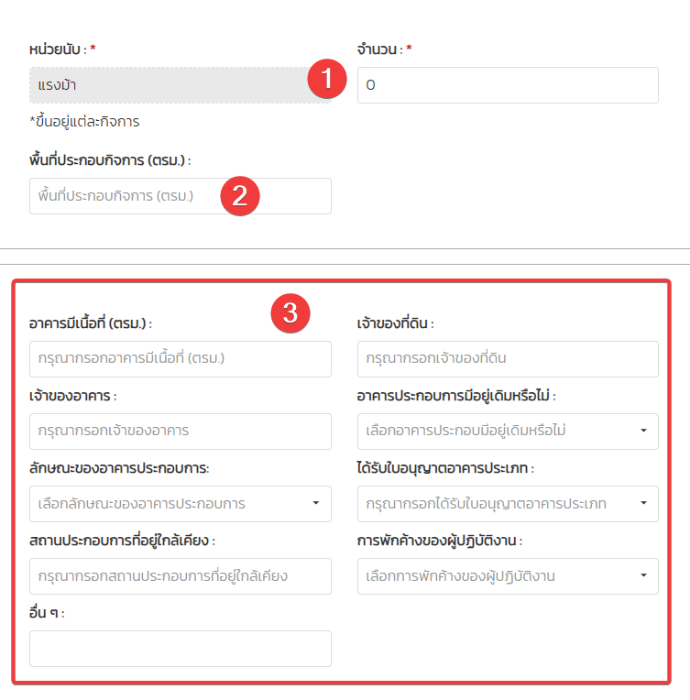
รูปที่ หน้าจอ กรอกข้อมูลลักษณะของสถานประกอบการ

กรอกข้อมูลเขตติดต่อ

ระบุทิศ

ระบุวัน เวลาการทำงานตั้งแต่ ถึงเวลา

ระบุจำนวนเจ้าหน้าที่ จำนวนคน
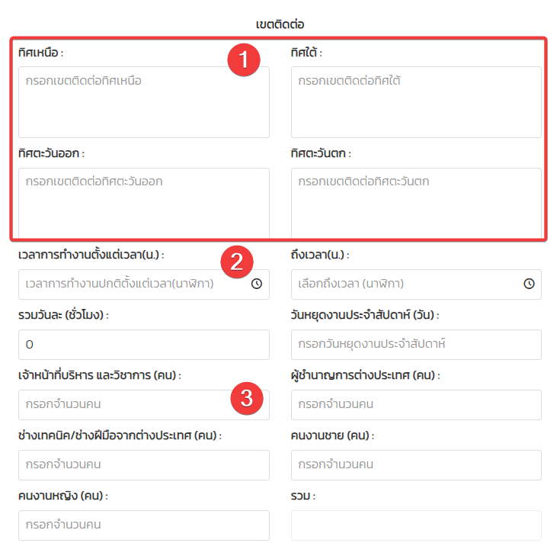
รูปที่ หน้าจอ กรอกข้อมูลเขตติดต่อ

กรอกข้อมูลกิจการของท่านมีการใช้เครื่องจักรในการประกอบกิจการหรือไม่

เลือกใช้เครื่องจักร

เลือกไม่ใช้เครื่องจักร
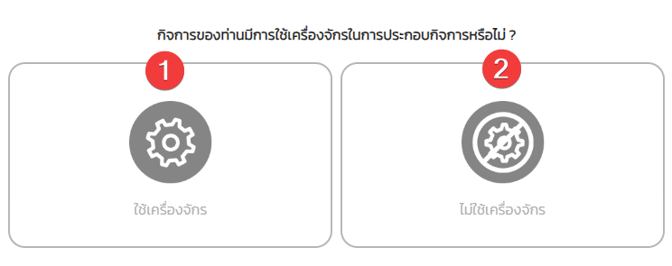
รูปที่ หน้าจอ กรอกข้อมูลกิจการของท่านมีการใช้เครื่องจักรในการประกอบกิจการหรือไม่

กรอกข้อมูลปริมาณการใช้งาน และแหล่งที่มาของวัตถุดิบ

เลือกต้องการแนบไฟล์เอกสาร ไม่ต้องดำเนินการระบุข้อมูลวัตถุดิบ

ระบุข้อมูลวัตถุดิบ

กดบันทึก เพื่อบันทึกข้อมูล

กดยกเลิก เพื่อยกเลิกข้อมูล

ในกรณีที่มีข้อมูลวัตถุดิบมากกว่าหนึ่ง ผู้ใช้งานสามารถกดปุ่ม ‘เพิ่มข้อมูลวัตถุดิบ’ เพื่อเพิ่มข้อมูลวัตถุดิบเพิ่มเติมได้
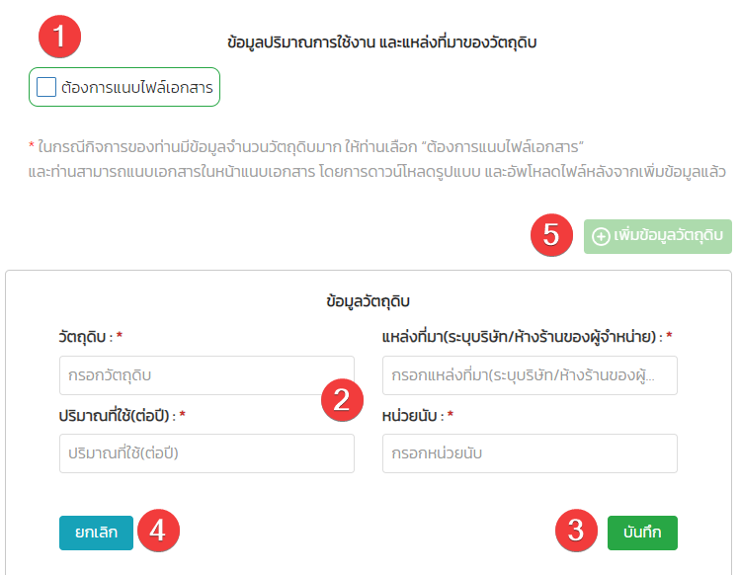
รูปที่ หน้าจอ กรอกข้อมูลปริมาณการใช้งาน และแหล่งที่มาของวัตถุดิบ

กรอกข้อมูลชื่อผลิตภัณฑ์ ปริมาณการผลิต และการจำหน่าย

เลือกต้องการแนบไฟล์เอกสาร ไม่ต้องดำเนินการระบุข้อมูลผลิตภัณฑ์

ระบุข้อมูลผลิตภัณฑ์

กดบันทึก เพื่อบันทึกข้อมูล

กดยกเลิก เพื่อยกเลิกข้อมูล

ในกรณีที่มีข้อมูลผลิตภัณฑ์มากกว่าหนึ่ง ผู้ใช้งานสามารถกดปุ่ม ‘เพิ่มข้อมูลผลิตภัณฑ์’ เพื่อเพิ่มข้อมูลผลิตภัณฑ์เพิ่มเติมได้
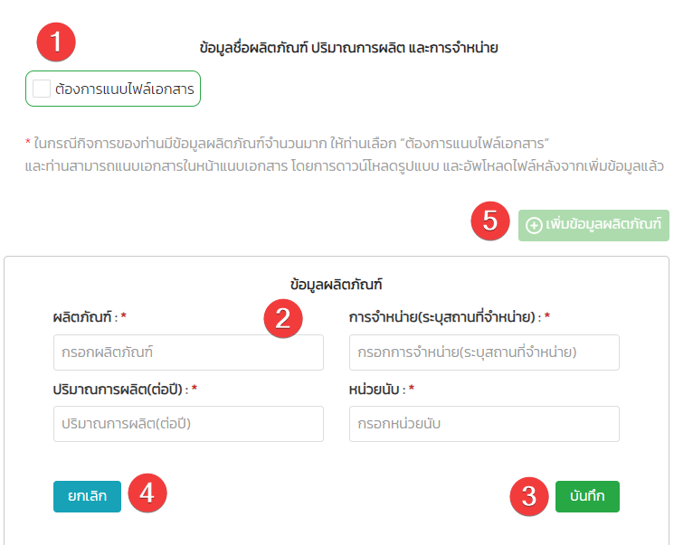
รูปที่ หน้าจอ กรอกข้อมูลชื่อผลิตภัณฑ์ ปริมาณการผลิต และการจำหน่าย

กรอกข้อมูลผลพลอยได้ (ถ้ามี)

ระบุข้อมูลผลพลอยได้ (ถ้ามี)

เลือกต้องการแนบไฟล์เอกสาร ไม่ต้องดำเนินการระบุข้อมูลข้อมูลผลพลอยได้ (ถ้ามี)

กดบันทึก เพื่อบันทึกข้อมูล

กดยกเลิก เพื่อยกเลิกข้อมูล

ในกรณีที่มีข้อมูลผลพลอยได้มากกว่าหนึ่ง ผู้ใช้งานสามารถกดปุ่ม ‘เพิ่มข้อมูลผลพลอยได้’ เพื่อเพิ่มข้อมูลผลพลอยได้เพิ่มเติมได้
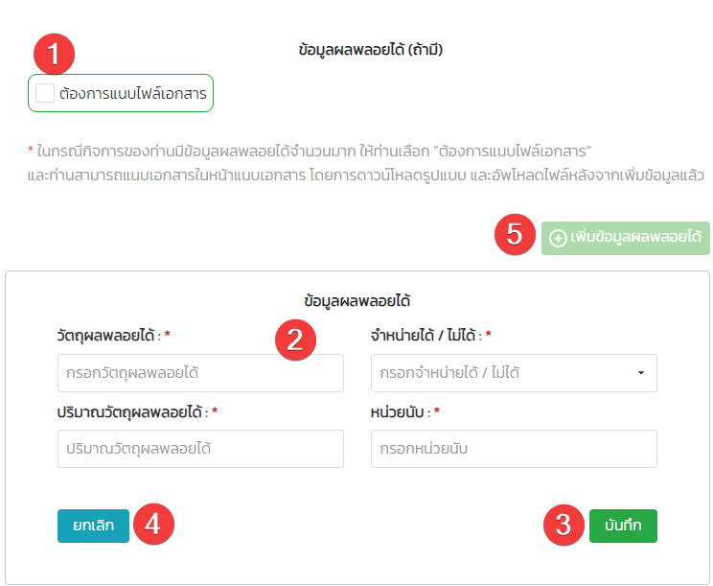
รูปที่ หน้าจอ กรอกข้อมูลผลพลอยได้ (ถ้ามี)

กรอกข้อมูล ข้อมูลอุปกรณ์/เครื่องมือ/เครื่องจักรที่ใช้ประกอบกิจการ

ระบุจำนวนแรงม้า

เลือกต้องการแนบไฟล์เอกสาร ไม่ต้องดำเนินการระบุข้อมูลข้อมูลเครื่องจักร

ระบุข้อมูลเครื่องจักร

กดบันทึก เพื่อบันทึกข้อมูล

กดยกเลิก เพื่อยกเลิกข้อมูล

ในกรณีที่มีข้อมูลเครื่องจักรมากกว่าหนึ่ง ผู้ใช้งานสามารถกดปุ่ม ‘เพิ่มข้อมูลเครื่องจักร’ เพื่อเพิ่มข้อมูลเครื่องจักรเพิ่มเติมได้
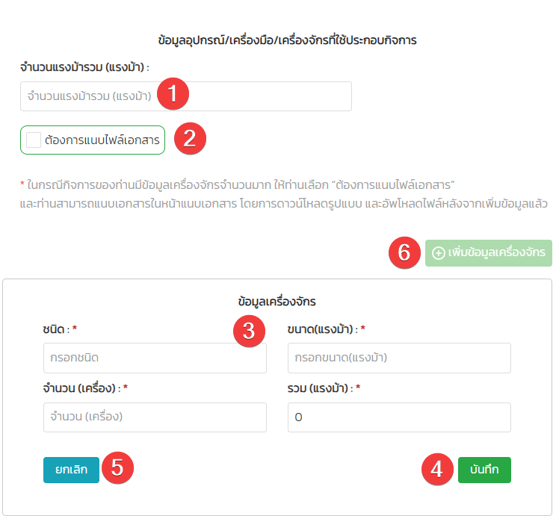
รูปที่ หน้าจอ กรอกข้อมูลอุปกรณ์/เครื่องมือ/เครื่องจักรที่ใช้ประกอบกิจการ

กรอกข้อมูลมลพิษที่เกิดขึ้นจากการประกอบกิจการ และ การควบคุมมลพิษก่อนปล่อยออกสู่ภายนอก

เลือกการควบคุม น้ำเสีย

ในกรณีที่มีข้อมูลน้ำเสียกว่าหนึ่ง ผู้ใช้งานสามารถกดปุ่ม ‘เพิ่มข้อมูลควบคุม’ เพื่อเพิ่มข้อมูลเสียเพิ่มเติมได้

เลือกการควบคุม ขยะ

ในกรณีที่มีข้อมูลน้ำเสียกว่าหนึ่ง ผู้ใช้งานสามารถกดปุ่ม ‘เพิ่มข้อมูลควบคุม’ เพื่อเพิ่มข้อมูลเสียเพิ่มเติมได้
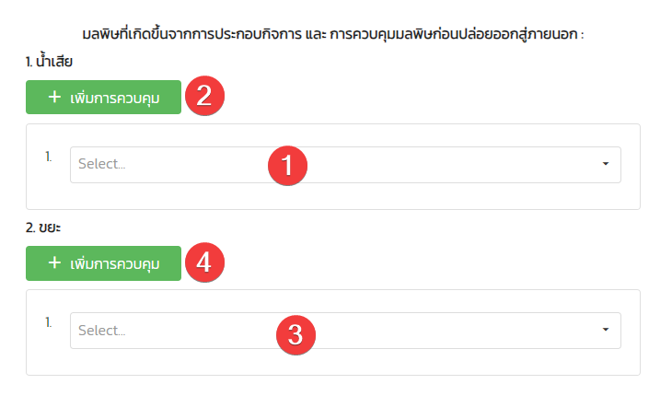
รูปที่ หน้าจอ กรอกข้อมูลมลพิษที่เกิดขึ้นจากการประกอบกิจการ และ การควบคุมมลพิษก่อนปล่อยออกสู่ภายนอก

กรอกข้อมูลมาตรการป้องกันอันตรายสำหรับผู้ปฏิบัติงาน/คนงาน

ระบุข้อมูลมาตรการป้องกันอันตรายสำหรับผู้ปฏิบัติงาน/คนงาน สามารถเลือกมากกว่าหนึ่ง
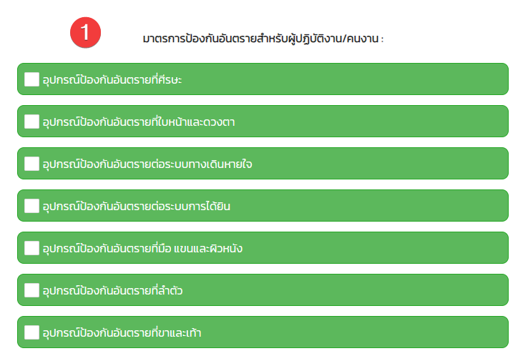
รูปที่ หน้าจอ กรอกข้อมูลข้อมูลมาตรการป้องกันอันตรายสำหรับผู้ปฏิบัติงาน/คนงาน

กรอกข้อมูลมาตรการป้องกันอันตรายฯ

ระบุข้อมูลรายละเอียดกระบวนการผลิต
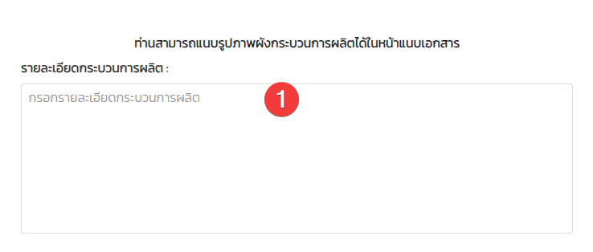
รูปที่ หน้าจอ กรอกข้อมูลมาตรการป้องกันอันตรายฯ

แนบเอกสาร
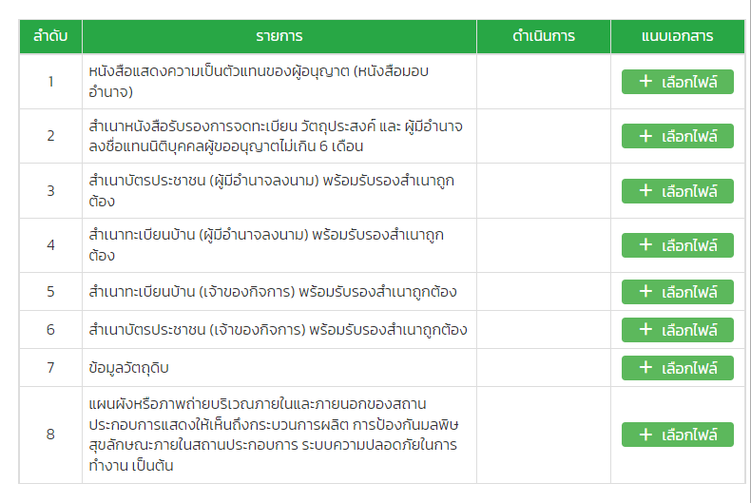
รูปที่ หน้าจอ แนบเอกสาร

ลงลายมือชื่อ / บันทึก

ระบุลายมือชื่อ

สามารถล้างลายมือชื่อได้

กดบันทึก เพื่อบันทึกข้อมูล

กดย้อนกลับ เพื่อย้อนแก้ไข/ตรวจสอบข้อมูล

กดบันทึกฉบับร่าง เพื่อบันทึกฉบับร่างได้

เสร็จสิ้นการยื่นคำขอ
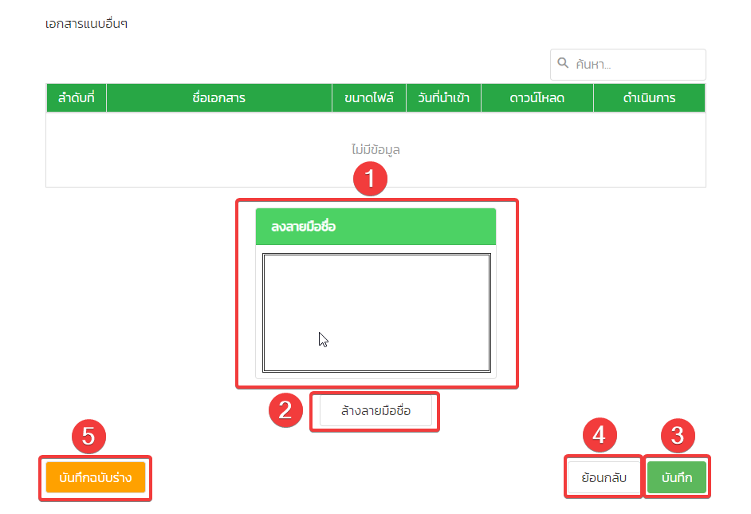
รูปที่ หน้าจอ ลงลายมือชื่อ / บันทึก

(สฌ.1) คำขอรับใบอนุญาตจัดตั้งสุสานและฌาปนสถานสินค้าหรือผู้ช่วยสินค้าในที่หรือทางสาธารณะ

ขั้นตอนการยื่นคำขอ

เมนูหลัก

เลือก “ขออนุญาตประกอบธุรกิจ”

ไปที่ สมาคม สมาคมฌาปนกิจสงเคราะห์มูลนิธิ ทะเบียนพาณิชย์ มัสยิด ศาลเจ้า และนิติกรรม

ไปที่ การจดทะเบียนจัดตั้งสมาคมฌาปนกิจสงเคราะห์
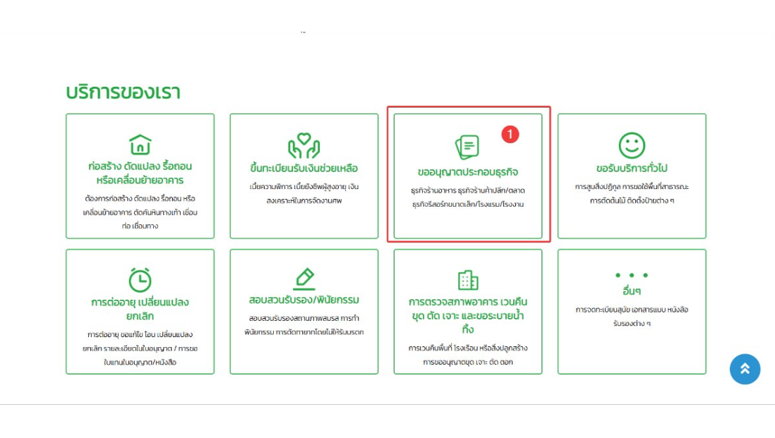
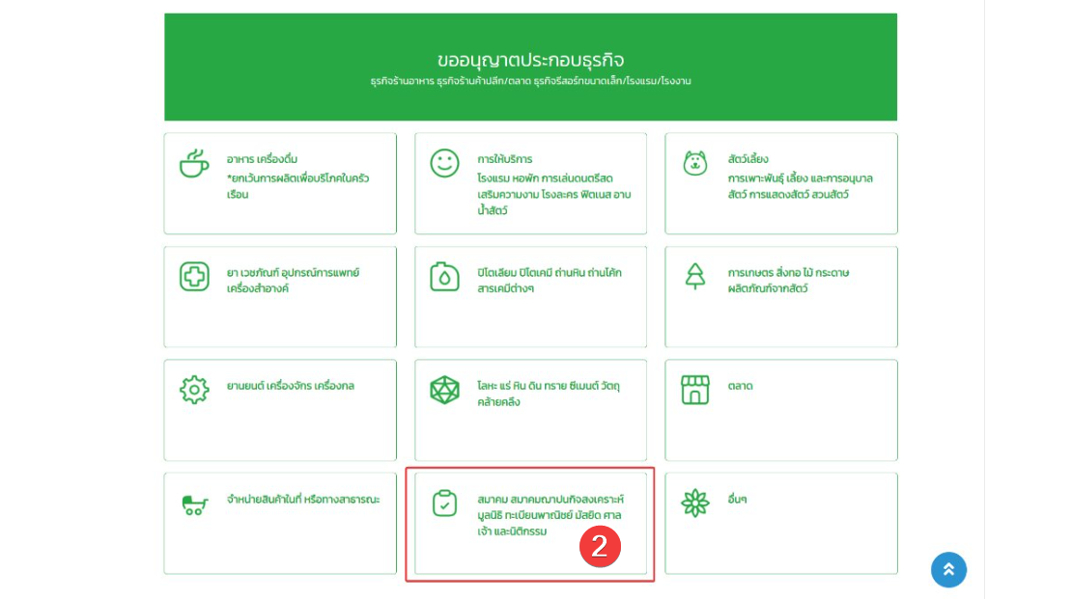
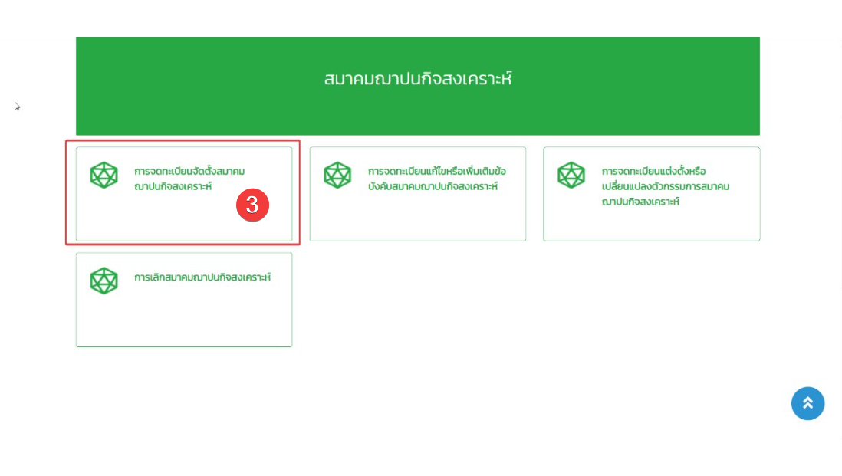
รูปที่ หน้าขั้นตอนการยื่นแบบฟอร์ม

ประเภทผู้ยื่นคำขอ

ประเภทผู้ยื่นคำขอ

ระบุข้อมูลเบื้องต้น

ระบุข้อมูลที่อยู่ตามทะเบียนบ้าน
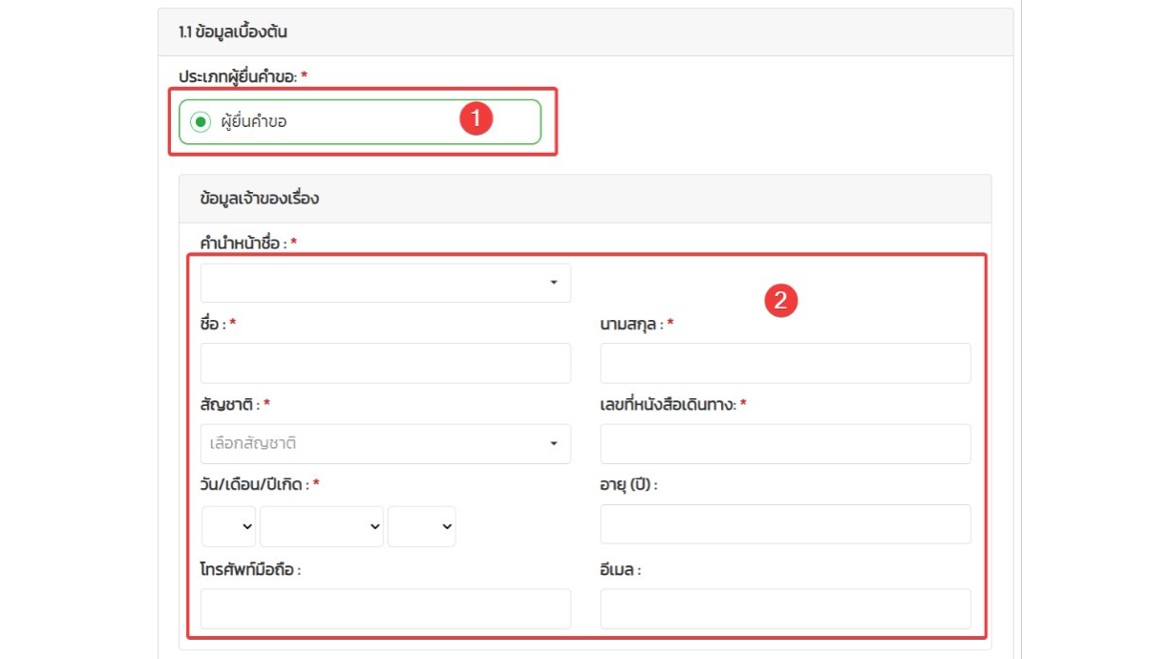
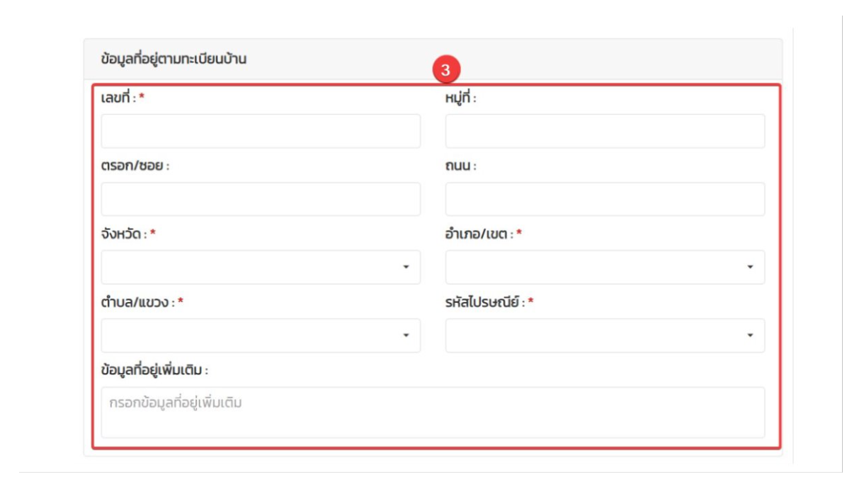
รูปที่ หน้ากรอกข้อมูลผู้ยื่น

กรอกข้อมูลการยื่นคำขอ

ระบุข้อมูลชื่อสมาคมฌาปนกิจสงเคราะห์

ระบุวัตถุประสงค์

ระบุข้อมูลที่อยู่ตามทะเบียนบ้าน
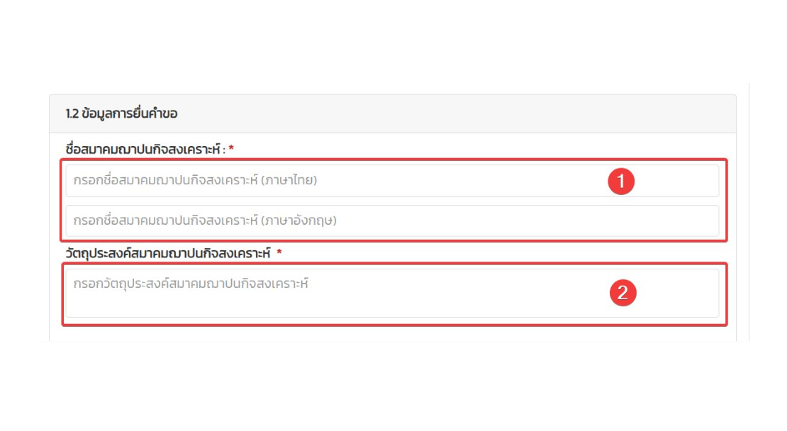
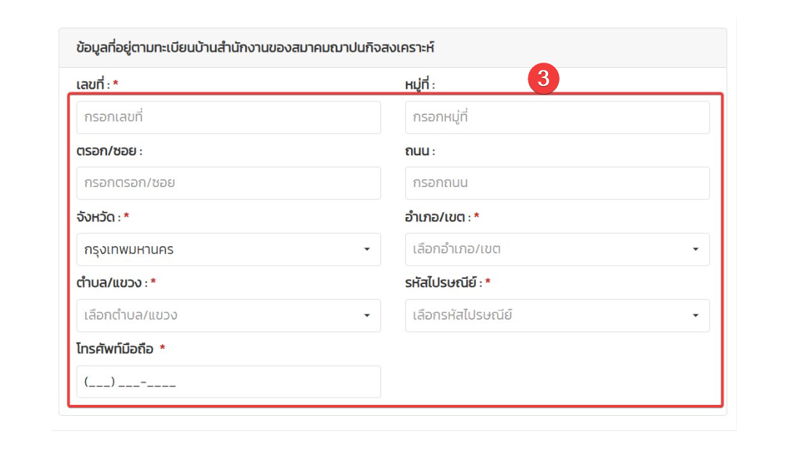
รูปที่ หน้ากรอกข้อมูลการยื่นคำขอ

กรอกข้อมูลก่อนกดบันทึกแบบฟอร์ม

ระบุลายมือชื่อ

ล้างลายมือชื่อ กรณีลงชื่อผิด

กดติ๊กช่อง ก่อนกดบันทึก

กดย้อนกลับ เพื่อย้อนกลับไปแก้ไขข้อมูล

กดบันทึก เพื่อบันทึกข้อมูล
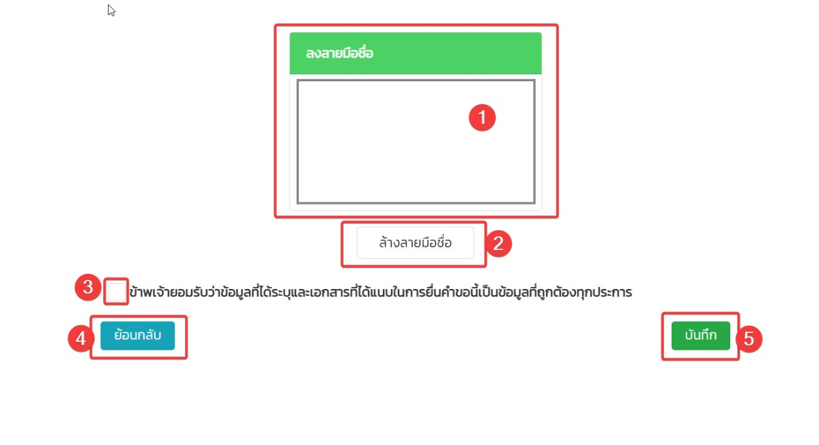
รูปที่ หน้าตรวจสอบความถูกต้อง

(สฌ.3) คำขอรับใบอนุญาตดำเนินการสุสานและฌาปนสถาน

ขั้นตอนการยื่นคำขอ

เมนูหลัก

เลือก “ขออนุญาตประกอบธุรกิจ”

ไปที่ อื่นๆ

ไปที่ การออกใบอนุญาตดำเนินการสุสานและฌาปนสถาน
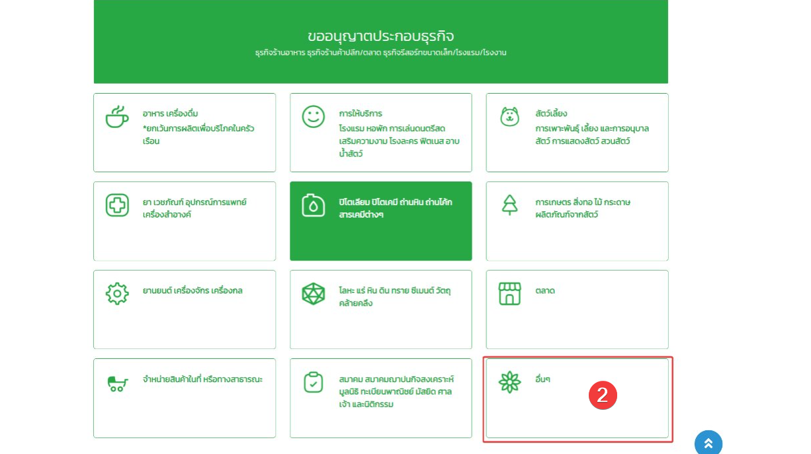
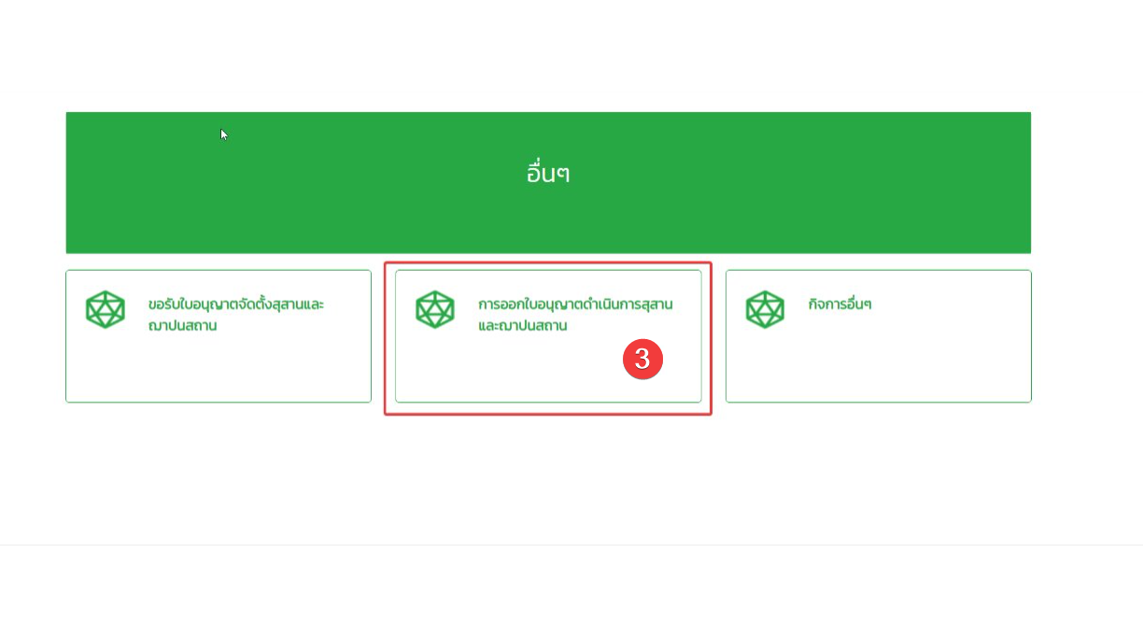
รูปที่ หน้าขั้นตอนการยื่นแบบฟอร์ม

ประเภทผู้แจ้งความประสงค์

ประเภทผู้ยื่นคำขอ เจ้าของเรื่องเป็นผู้ยื่น (บุคคลธรรมดา)

บริษัท/นิติบุคคล
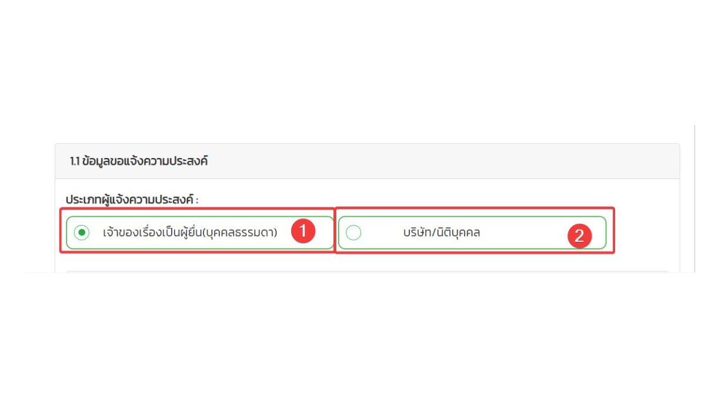
รูปที่ หน้าเลือกประเภทผู้แจ้งความประสงค์

กรณีเลือกประเภทเป็น เจ้าของเรื่องเป็นผู้ยื่น (บุคคลธรรมดา)
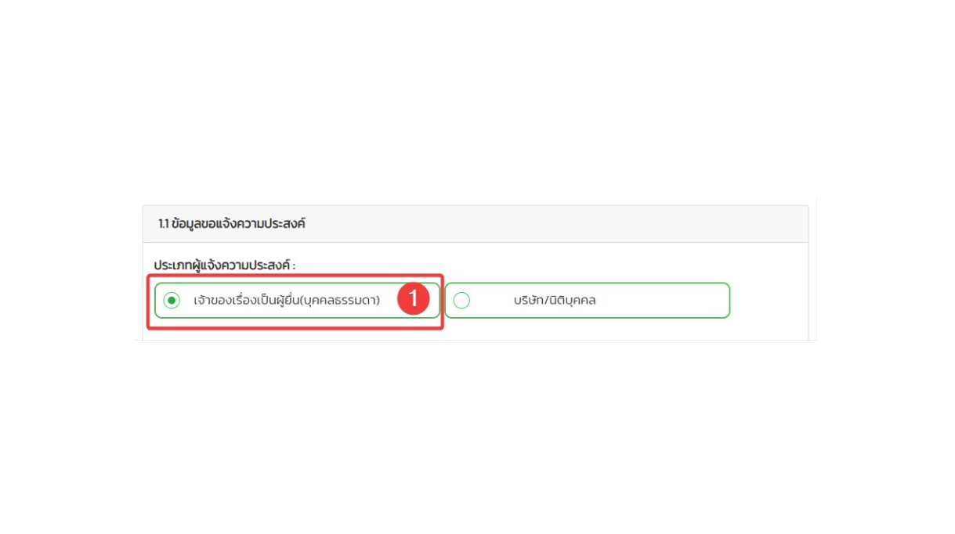
รูปที่ หน้าเจ้าของเรื่องเป็นผู้ยื่น (บุคคลธรรมดา)

กรอกข้อมูลเจ้าของเรื่อง

ระบุข้อมูลเจ้าของเรื่อง

ระบุข้อมูลที่อยู่ตามทะเบียนบ้าน

ติ๊กช่องเมื่อกรอกข้อมูลเสร็จแล้ว
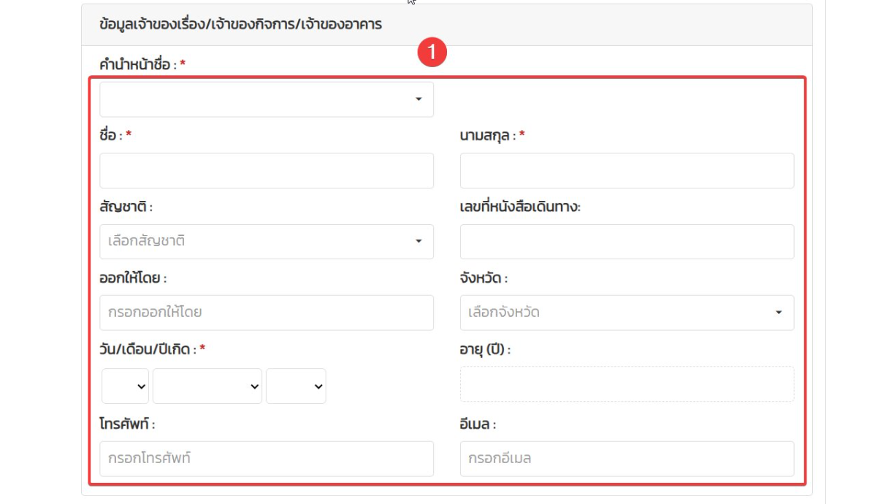
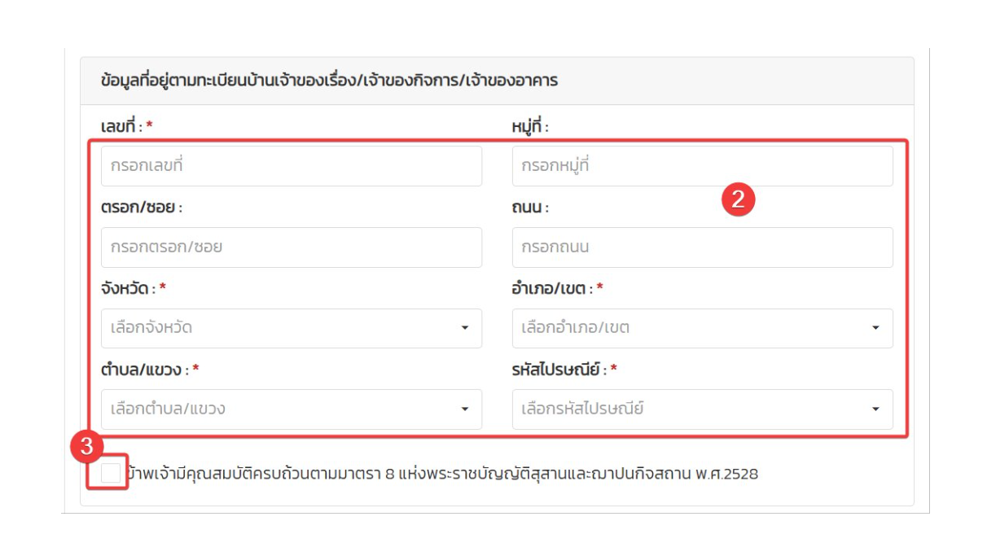
รูปที่ หน้ากรอกข้อมูลการยื่นคำขอ

กรณีเลือกประเภทเป็น บริษัท/นิติบุคคล
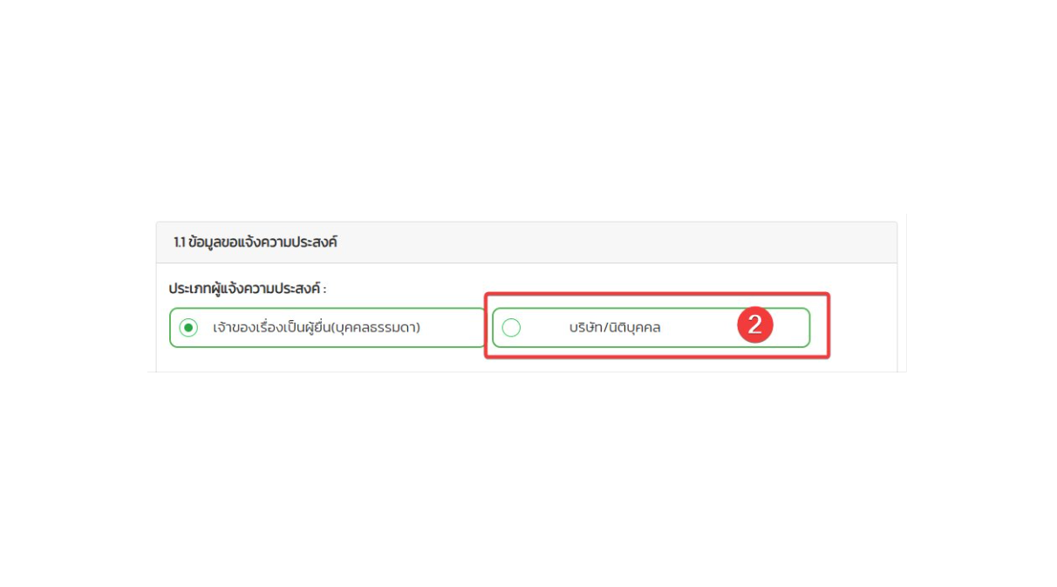
รูปที่ หน้าเลือก บริษัท/นิติบุคคล

กรอกข้อมูลประเภท บริษัท/นิติบุคคล

ระบุข้อมูลผู้ยื่นคำขอ/ผู้รับมอบอำนาจ

ระบุข้อมูลชื่อนิติบุคคล/คณะบุคคล

เลือกประเภทนิติบุคคล/คณะบุคคล

ระบุเลขทะเบียนนิติบุคคล

ระบุวันที่จดทะเบียน
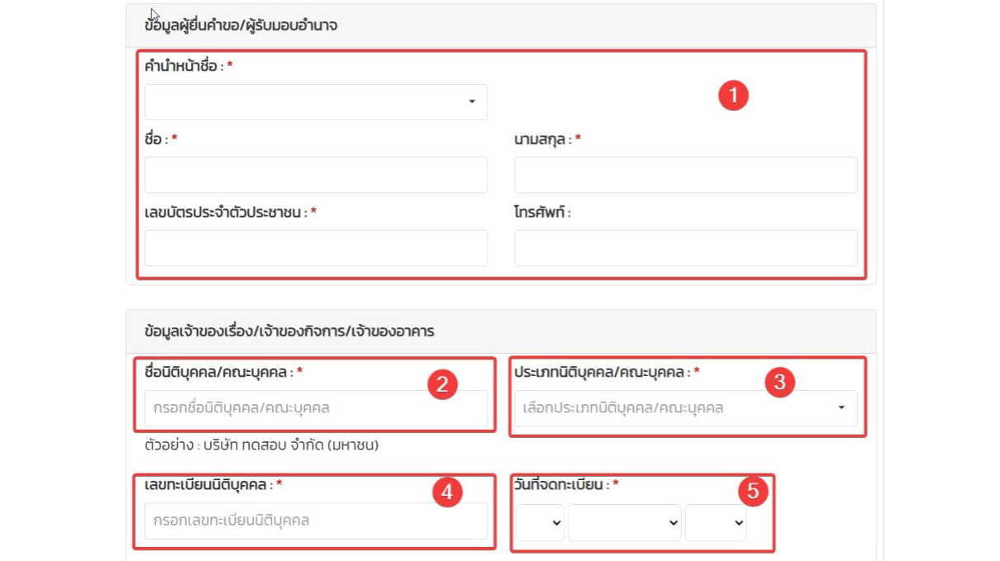
รูปที่ หน้ากรอกข้อมูลผู้ยื่นคำขอ (กรณีบริษัท/นิติบุคคล)

กรอกข้อมูลผู้มีอำนาจลงชื่อแทนนิติบุคคล/คณะบุคคล

ติ๊กช่อง รายชื่อนี้จะไปแสดงในใบอนุญาต

ระบุข้อมูลผู้มีอำนาจลงนาม

กดบันทึก เพื่อบันทึกข้อมูล

กดยกเลิก เพื่อยกเลิกข้อมูล

สามารถกดเพิ่มผู้มีอำนาจลงนาม
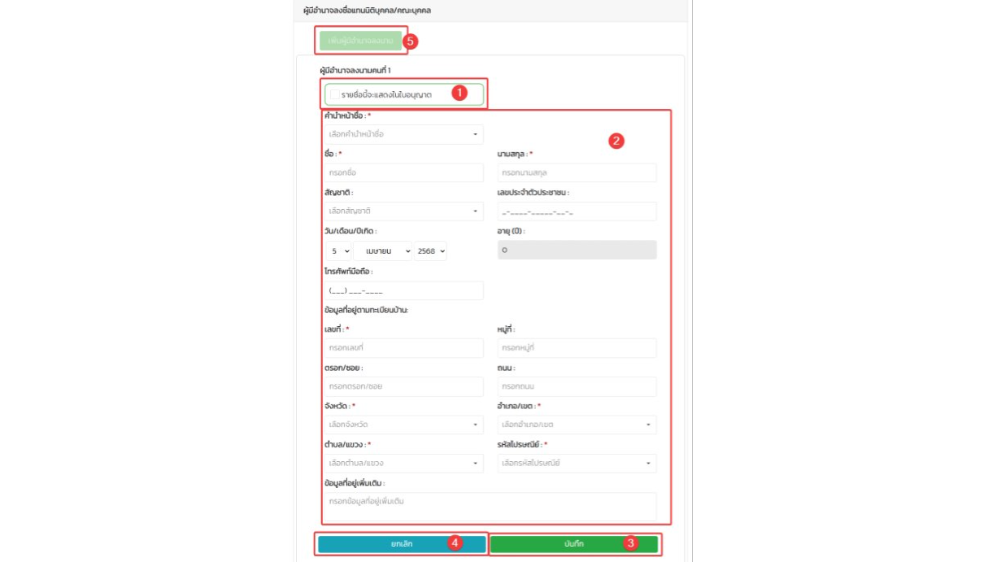
รูปที่ หน้ากรอกข้อมูลผู้มีอำนาจลงชื่อแทนนิติบุคคล/คณะบุคคล

กรอกข้อมูลที่อยู่สำนักงาน

ระบุข้อมูลที่อยู่สำนักงาน

ติ๊กช่อง เมื่อกรอกข้อมูลเรียบร้อยแล้ว
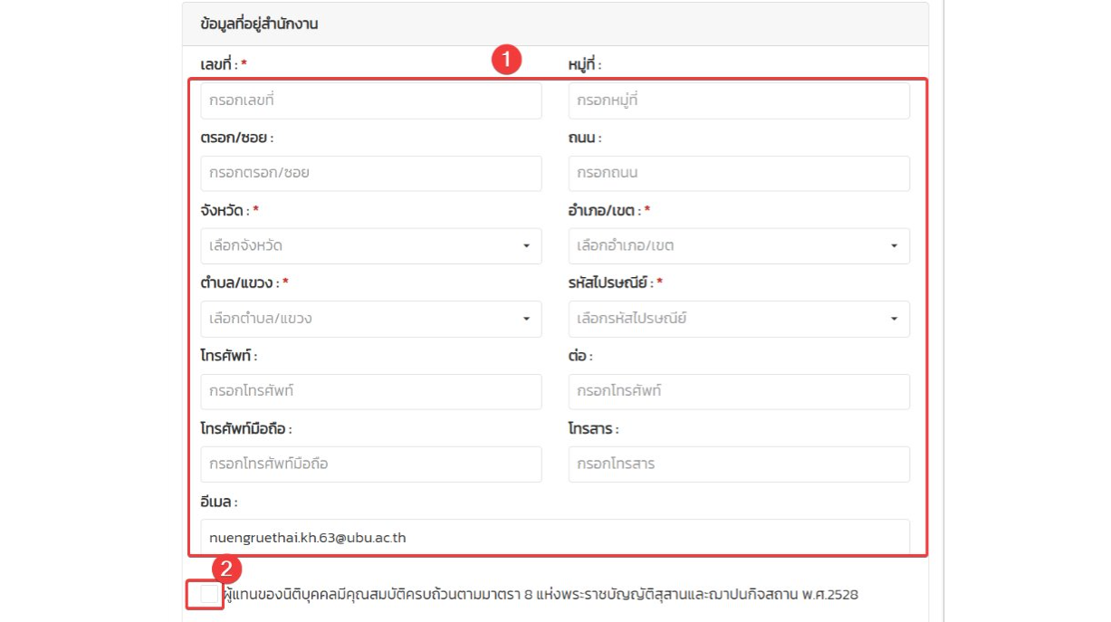
รูปที่ หน้ากรอกข้อมูลที่อยู่สำนักงาน

กรอกข้อมูลการยื่นคำขอ

เลือกประเภทการขอรับใบอนุญาต

ระบุข้อมูลสุสาน
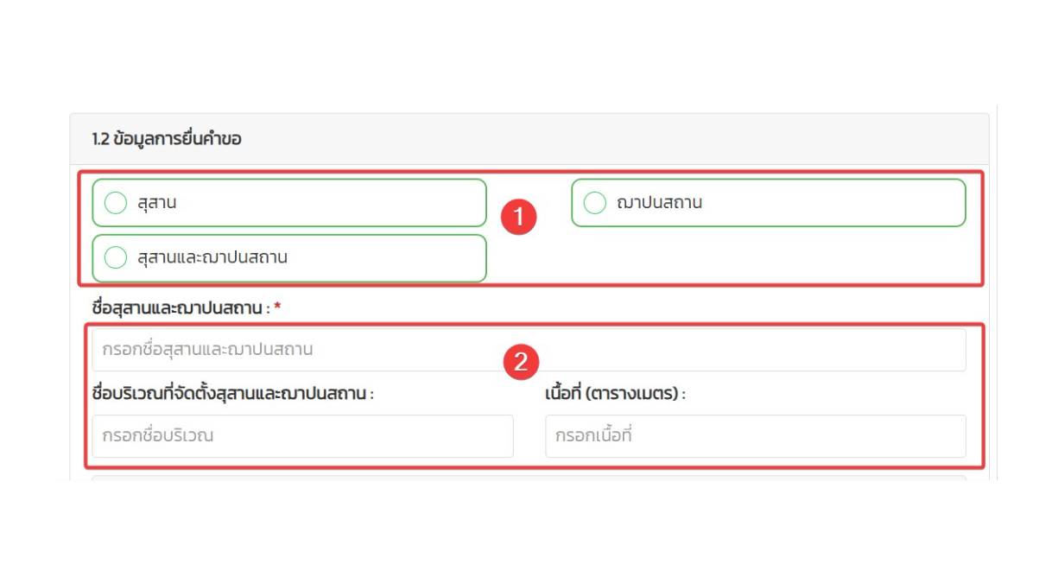
รูปที่ หน้ากรอกข้อมูลการยื่นคำขอ

กรอกข้อมูลที่อยู่สถานที่ประกอบการ

ระบุพิกัดตำแหน่งสถานที่

กดเคลียร์พิกัด ตำแหน่งที่ไม่ต้องการ

ระบุข้อมูลสถานที่ประกอบการ

ติ๊กช่อง เมื่อระบุข้อมูลเรียบร้อยแล้ว
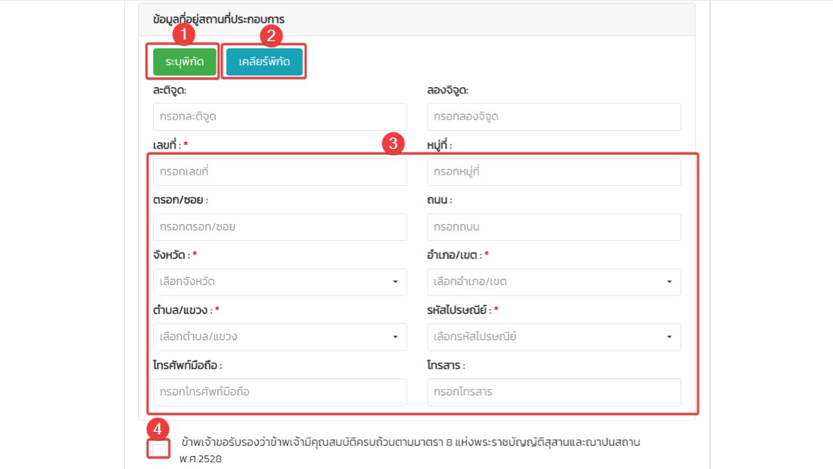
รูปที่ หน้ากรอกข้อมูลที่อยู่สถานที่ประกอบการ

เอกสารแนบ
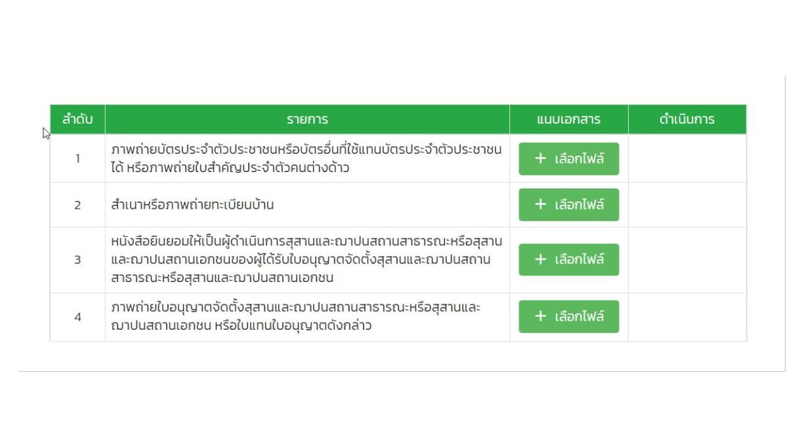
รูปที่ หน้าเอกสารแนบ

กรอกข้อมูลก่อนกดบันทึกแบบฟอร์ม

ระบุลายมือชื่อ

ล้างลายมือชื่อ กรณีลงชื่อผิด

กดติ๊กช่อง ก่อนกดบันทึก

กดย้อนกลับ เพื่อย้อนกลับไปแก้ไขข้อมูล

กดบันทึก เพื่อบันทึกข้อมูล
รูปที่ หน้าตรวจสอบความถูกต้อง

